

**CARRERA: ADMINISTRACIÓN**

**TEMA:**

**“Proyecto de factibilidad para la creación de un gimnasio en el sector central al norte en la Isla San Cristóbal.”**

**Proyecto de Plan de Negocios previo a la obtención del título de Tecnólogo Superior en Administración**

**AUTOR:**

**Liliana Marisel Llamuca Cano**

**TUTOR:**

**Msc. Byron Báez**

**D.M. Quito, 05 de marzo de 2022**

# DEDICATORIA

Dedico de manera especial a mi mamá, pues ella fue mi principal motivación para poder seguir en mi vida profesional, enseñándome la responsabilidad, puntualidad para la construcción de mi vida profesional y sobre todo tener deseos de superación. En ella me reflejo por todas sus virtudes y su gran valor me llevan a admirarla.

Le doy gracias a Dios por darme la mejor mamá de todas.

Le doy esta dedicatoria a mi padre, hermanos, que son personas que me han dado ánimos para seguir con mi sueño, personas que me han dado su apoyo, sin ellos no lo hubiera logrado.

Dedicando esto a mis maestros que con su paciencia y enseñanza hemos podido lograr lo que algún día nos propusimos y hoy en día estamos a punto de cumplirlo.

.

# AGRADECIMIENTO

A la primera persona que voy agradecer es a mi tutor el economista Byron Báez, que sin su ayuda y conocimiento no hubiese sido posible de realizar este proyecto.

Por segundo a mis padres, por haberme inculcado los mejores valores y conocimientos de vida. Mi padre por haberme enseñado que con esfuerzo, trabajo y constancia todo se consigue, el valor de que nada en esta vida se regala. Mi madre por ver la vida diferente y confiar en mis decisiones.

A mi compañera de estudio que hemos compartido buenos momentos, por echarnos una mano cada que lo necesitábamos.

# AUTORIA

Yo, Liliana Marisel Llamuca Cano autor del presente informe, me responsabilizo por los conceptos, opiniones y propuestas contenidos en el mismo.



Atentamente

**Liliana Marisel Llamuca Cano**

D.M. Quito, 05 de marzo de 2022

**Msc. Byron Báez**

**Tutor de Trabajo de Titulación**

# CERTIFICACIÓN

Haber revisado el presente informe de investigación, que se ajusta a las normas institucionales y académicas establecidas por el Instituto Tecnológico Internacional Universitario ITI, de Quito, por tanto, se autoriza su presentación final para los fines legales pertinentes.

Msc. Byron Báez

D.M. Quito, 05 de marzo de 2022

# ACTA DE CESIÓN DE DERECHOS DE TRABAJO FIN DE CARRERA

Conste por el presente documento la cesión de los derechos en trabajo fin de carrera, de conformidad con las siguientes clausulas:

PRIMERA: El **Msc. Byron Báez** y por sus propios derechos en calidad de Tutor del trabajo fin de carrera; y el Sra. Liliana Marisel Llamuca Cano por sus propios derechos, en calidad de autor del trabajo fin de carrera.

SEGUNDA: UNO. - El Sra. Liliana Marisel Llamuca Cano realizó el trabajo fin de carrera titulado: **“Proyecto de factibilidad para la creación de un gimnasio en la Isla San Cristóbal, Provincia de Galápagos.”,** para optar por el título de, Tecnólogo/a en Administración en él Instituto Tecnológico Internacional Universitario ITI, bajo la dirección del **Msc. Byron Báez.**

DOS.- Es política del Instituto Tecnológico Internacional Universitario ITI, que los trabajos fin de carrera se aplique, se materialicen y difundan en beneficio de la comunidad.

TERCERA: Los comparecientes, **Msc. Byron Báez** en calidad de Tutor del trabajo fin de carrera y la Sra. Liliana Marisel Llamuca Cano, como autor del mismo, por medio del presente instrumento, tienen a bien ceder en forma gratuita sus derechos en el trabajo fin de Carrera titulado: **“Proyecto de factibilidad para la creación de un gimnasio en la Isla San Cristóbal en la Provincia de Galápagos.”,** y conceden autorización para que el ITI pueda utilizar este trabajo en su beneficio y/o de la comunidad, sin reserva alguna.

CUARTA: aceptación: las partes declaradas que aceptan expresamente todo lo estipulado en la presente cesión de derecho.



**Msc. Byron Báez** **Sra. Liliana Marisel Llamuca Cano**

# ÍNDICE

DEDICATORIA 2

AGRADECIMIENTO 3

AUTORIA 4

CERTIFICACIÓN 5

ACTA DE CESIÓN DE DERECHOS DE TRABAJO FIN DE CARRERA 6

ÍNDICE 8

ÍNDICE DE TABLAS 12

ÍNDICE DE ILUSTRACIONES 14

1. RESUMEN 15

1.1. Naturaleza del Proyecto. 15

1.2. Marketing 16

1.2. Contabilidad y finanzas 16

2. ORGANIZACIÓN EMPRESARIAL 17

2.1. Creación de la empresa 17

2.2. Descripción de la empresa 17

2.2.1. Importancia. 17

2.2.2. Características. 18

2.2.3. Actividad. 18

2.3. Tamaño de la empresa. 19

2.4. Necesidades que satisfacer 19

2.4.1. Necesidad Fisiológica. 19

2.4.2. Necesidad de Seguridad. 19

2.4.3. Necesidad Social – Afiliación. 20

2.4.4. Necesidad de Reconocimiento. 20

2.4.5. Necesidad de Autorrealización. 21

2.5. Localización de la empresa 21

2.6. Filosofía empresarial 21

2.6.1. Misión. 21

2.6.2. Visión. 22

2.6.3. Objetivos. 22

2.6.4. Meta. 22

2.6.5. Estrategias. 22

2.6.6. Políticas. 23

2.6.7. FODA. 23

2.7. Desarrollo organizacional 24

2.7.1. Tipo de Estructura. 24

2.7.2. Formalización. 25

2.7.3. Centralización – Descentralización. 25

2.7.4. Integración. 25

2.8. Organigrama empresarial 27

2.9. Funciones del personal 28

3. PROCESO DE INVESTIGACIÓN DE MERCADOS Y MARKETING 34

3.1. Objetivo de mercadotecnia 34

3.2. Investigación de mercado 34

3.3. Modalidad. 34

3.4. Plan de Muestreo 34

3.5. Análisis de las encuestas 36

3.6. Análisis General. 45

3.7. Entorno empresarial 46

3.7.1. Microentorno. 46

3.7.2. Macroentorno 48

3.8. Producto y servicio 50

3.8.1. Producto Esencial. 51

3.8.2. Producto real. 51

3.8.3. Características. 51

3.8.4. Calidad. 51

3.8.5. Estilo. 52

3.8.6. Marca. 52

3.8.7. Producto aumentado. 52

3.9. Plan de introducción al mercado 53

3.9.1. Distintivos y Uniformes 53

3.9.2. Materiales de identificación. 56

3.9.3. Canal de distribución y puntos de ventas 58

3.9.4. Riesgo y oportunidades del negocio 59

3.6 Fijación de Precios 59

3.9.5. Fijación de precios por estándar. 60

3.10. Implementación del negocio 61

3.11 Estudio arquitectónico 64

4. PROCESO DERECHO EMPRESARIAL 66

4.1. Servicio de Rentas Internas / SRI 66

4.2. Permiso de los bomberos 66

4.3. Patente Municipal 67

4.4. IESS (Instituto Ecuatoriano de Seguridad social) 67

4.5. Derechos y obligaciones de los Trabajadores 68

4.6. Derechos y obligaciones de los Empleador 69

5. PROCESO DE IMPACTO AMBIENTAL Y SOCIAL 70

5.1. Objetivo de área 70

5.2. Impacto ambiental 70

5.3. Impacto social 71

6. PROCESO FINANCIERO 72

6.1. Introducción 72

6.2. Activos Fijos 72

6.3. Activos diferidos 72

6.4. Capital de trabajo 73

6.5. Sueldos 74

6.6. Depreciación activos fijos. 74

6.7. Amortizaciones 75

6.8. Tabla de amortización 76

6.9. Estructura capital 76

6.10. Punto de equilibrio 77

6.11. Costo de ventas 79

6.12. Flujo de caja 80

6.13. Cálculo del TIR y el VAN 80

6.14.1. VAN (Valor Actual Neto) 81

6.14.2. TIR (Tasa Interna de Retorno) 81

CONCLUSIONES 82

RECOMENDACIONES 83

REFERENCIAS 84

ANEXOS 86

# ÍNDICE DE TABLAS

Tabla 1 Puesto de administrador - propietario 28

Tabla 2 Méritos aspectos a considerar, gerente propietario-administrador 29

Tabla 3 Detalles generales del puesto entrenador 30

Tabla 4 Méritos aspectos a entrenador. 31

Tabla 5 Detalles generales del puesto de cajero - recepcionista 32

Tabla 6 Méritos aspectos a considerar, recepcionista. 33

Tabla 7 Fórmula para aplicar la muestra de estudio 35

Tabla 8 Pregunta 1 36

Tabla 9 Pregunta 2. 37

Tabla 10 Pregunta 3 38

Tabla 11 Pregunta 4 39

Tabla 12 Pregunta 5 40

Tabla 13 Pregunta 6 41

Tabla 14 Pregunta 7 42

Tabla 15 Pregunta 8 43

Tabla 16 Pregunta 9 44

Tabla 17 Proveedores de Upfront Jordán 48

Tabla 18 Financiamiento de publicidad 59

Tabla 19 Precio de servicios 60

Tabla 20 Fijación de precios por servicios 61

Tabla 21 Estándar de costos 61

Tabla 22 Arriendo del local. 61

Tabla 23 Equipos industriales 62

Tabla 24 Equipos de computación 62

Tabla 25 Muebles y enseres 62

Tabla 26 Equipos industriales de seguridad. 63

Tabla 27 Suministros de oficina 63

Tabla 28 Servicios básicos 63

Tabla 29 Materiales de limpieza. 64

Tabla 30 .Activos Fijos. 72

Tabla 31 Activos diferidos 73

Tabla 32 Capital de trabajo 73

Tabla 33 Total de inversión 73

Tabla 34 Sueldos 74

Tabla 35 Décimos 74

Tabla 36 Total sueldos 74

Tabla 37 Depreciación de activos fijos 75

Tabla 38 Amortizaciones 75

Tabla 39 Tabla de amortización 76

Tabla 40 Estructura de capital 77

Tabla 41 Punto de equilibrio 77

Tabla 42 Servicios para alcanzar el punto de equilibrio 78

Tabla 43 Margen de contribución 78

Tabla 44 Proyección de ventas 79

Tabla 45 Estado de resultados 79

Tabla 46 Flujo de caja 80

Tabla 47 Cálculo del VAN, TIR y TMAR 81

# ÍNDICE DE ILUSTRACIONES

Ilustración 1. Piramide de Maslow. 19

Ilustración 2. Ubicación. 21

Ilustración 3 Mapa de Procesos 26

Ilustración 4 Ilustración 4. Organigrama empresarial Upfront Jordán 27

Ilustración 5 Pregunta 1, gráfico circular 36

Ilustración 6 Pregunta 2, gráfico circular. 37

Ilustración 7 Ilustración 7. Pregunta 3, gráfico circular. 38

Ilustración 8 Ilustración 8. Pregunta 4, gráfico circular 39

Ilustración 9 Pregunta 5, gráfico circular. 40

Ilustración 10 Pregunta 6, gráfico circular 41

Ilustración 11 Pregunta 7, gráfico circular. 42

Ilustración 12 Pregunta 8, gráfico circular. 43

Ilustración 13 Pregunta 9, gráfico circular. 44

Ilustración 14 Microentorno de Upfront Jordán 46

Ilustración 15 Ubicación de Upfront Jordán 46

Ilustración 16 Macroentorno de Upfront Jordán 49

Ilustración 17 Diseño uniforme del administrador 53

Ilustración 18 Diseño uniforme personal del área de servicio. 54

Ilustración 19 Diseño uniforme recepcionista. 55

Ilustración 20 Imagotipo Upfront Jordán 56

Ilustración 21 Anverso tarjeta de presentación 57

Ilustración 22 Anverso tarjeta de presentación 57

Ilustración 23 Reverso tarjeta de presentación 57

Ilustración 24 Estructura del establecimiento 65

Ilustración 25 Gráfica del punto de equilibrio del Gimnasio 78

# RESUMEN

## Naturaleza del Proyecto.

Este proyecto de Fin de Grado, consiste en la realización de un plan de negocio en la Isla San Cristóbal, en la provincia de Galápagos. La organización se llamará Upfront Jordán, y a partir de los resultados de este plan de negocio se verificará la viabilidad del proyecto.

Para ello, en primer lugar, se ha realizado un producto del mercado en la que hemos podido ver la situación del sector tanto en el microentorno como macroentorno.

Después de una encuesta respectiva comprobamos que hoy en día la sociedad se preocupa por su estado físico y por llevar una vida saludable, eso es algo que nos favorece como emprendimiento.

Hay avances tecnológicos en los gimnasios, ya que hoy en día las maquinarias que podemos encontrar es mucha más sofisticada y enfocada a la satisfacción del cliente.

Las amenazas de los competidores es algo con lo que siempre hay que tener en cuenta en las diferentes etapas de nuestro negocio, sin olvidar los competidores actuales. Por lo cual desarrollando un abuena campaña de marketing no habrá problemas para captar la atención de sus clientes

La implantación del precio de los servicios, se ha valorado de acuerdo a la economía del cliente, dando como prioridad sus necesidades. Por lo cual permite un correcto trabajo, así como también un excelente servicio en los instructores

Nos acogemos a cualquier estrategia de marketing que costara de promociones y precios especiales, dando beneficio al servicio y tomando en cuenta el progreso y desarrollo de la empresa.

Por último, tenemos la etapa financiera se decidió invertir capital para los equipos y arriendo del local. Tomando en cuenta el costo del servicio. El estado financiero se refleja en un periodo de 5 años, concluyendo si el proyecto es viable o no.

## 1.2. Marketing

Se realizará un plan de estrategia para conocer la oferta y demanda en la que implantara la microempresa, se realizara estudios de demanda a los potenciales de los consumidores para determinar cuan viable es el proyecto, de esta manera podemos dar a conocer nuestro emprendimiento Upfront Jordán.

Para lograr un reconocimiento de parte de los clientes para la aceptación de “Upfront Jordán”, dándonos a mediante recomendaciones, por medio tarjetas y plataformas digitales. Manteniendo constantemente contacto con los clientes difundiendo información actualizada en los precios del servicio que daremos a ofrecer.

## Contabilidad y finanzas

Las finanzas de la organización se han determinado en invertir en capital completo para todos los equipos de oficina, máquinas, productos de limpieza, entre otras cosas,

El emprendimiento manejara valores de precios reales a todo el mundo, proyectando un crecimiento económico a un largo plazo de 5 años.

# ORGANIZACIÓN EMPRESARIAL

## Creación de la empresa

Upfront Jordán, surgió de los escases del deporte en la isla San Cristóbal, sobre todo de la creación de un lugar para poder hacer actividad física, recordemos que tiempo de pandemia muchos adquirimos malos hábitos y tuvimos un plan alimenticio que no es el adecuado para nuestro cuerpo sufriendo muchos de ellos de obesidad.

Una persona debe realizar ejercicios mínimo media hora al día, por esto decidimos abrir desde las 5 de la mañana teniendo un horario de entrenamiento para personas obesas, jóvenes, mujeres embarazas y entre otras actividades como; bailo terapia, cardio, etc.

En tiempos de COVID, es una de las causas que más debemos poner en práctica el ejercicio, recordemos que mantenernos saludables, no nos afectara al grado de que sea algo que afecte a nuestras vidas.

El ejercicio suministra oxígeno y nutrientes a los tejidos y ayuda a que el sistema cardiovascular funcione de manera más eficiente. Y cuando tu salud cardíaca y pulmonar mejora, tienes más energía para hacer las tareas diarias. Como dijo el doctor reconocido. ( Medical Education and Research, 2022)

## Descripción de la empresa

### Importancia.

Realizar ejercicio físico ayuda a mantenerse saludable y en buen estado físico.  El mantener ejercitándose frecuentemente reduce los riesgos de ciertas enfermedades, como obesidad, diabetes tipo 2 e hipertensión, nos ayuda a perder peso y reducir el riesgo de desarrollar algunas enfermedades.

 La [OMS](https://www.who.int/es/news-room/detail/22-11-2019-new-who-led-study-says-majority-of-adolescents-worldwide-are-not-sufficiently-physically-active-putting-their-current-and-future-health-at-risk) advierte de que**en el mundo el 80% de los niños y niñas y adolescentes no hace el suficiente ejercicio diario.** La falta continuada de ejercicio genera problemas de salud como el sobrepeso o la obesidad cuyas consecuencias pueden llegar a arrastrarse de por vida.

Desde muy pequeños debemos adaptarnos a realizar ejercicio para no afectar nuestra salud en un futuro. (OMS, 2019)

### Características.

Responsabilidad social: El gimnasio Upfront Jordán por el tiempo de pandemia realizo de manera obligatoria ciertas medidas de bioseguridad para evitar todo tipo de contagio en su localidad, esto nos ayuda a tener una mayor seguridad para nuestros clientes.

Investigación e innovación: Upfront Jordáninvestiga constantemente al cuerpo humano, cuál es su manera de mantenerse saludable según la edad que tenga la persona, su comida saludable, busca la manera de mantener informado a las personas sobre la manera correcta de cuidarse.

Responsabilidad ambiental: Upfront Jordán para cuidar el planeta nos fomentamos en adquirir materiales ecológicos y de llevar a practica el reducir el consumo de agua. Algunas maquias cumplen la función de generar energía mientras la persona realiza ejercicio con eso reducimos el impacto ambiental.

Profesionales apasionados con su trabajo: La gimnasia es el amor que le pones a tu cuerpo, mantenerte saludable debe ser la responsabilidad de cada persona, la pasión de ejercitarse es el poder llegara poner tus límites de fuerza y voluntad.

### Actividad.

Upfront Jordán brindará servicios en el gimnasio donde pueden asesorarle sobre que ejercicios necesita realizar para bajar de peso, mantenerse saludable o aumentar masa muscular, todo define de los propósitos que la persona quiere realizar y la empresa se encarga de que los cumplan.

## Tamaño de la empresa.

Upfront Jordán es una microempresa que contará con 2 áreas básicas: área ejecutiva y área de servicio.

La empresa contará con:

* Entrenadores
* Recepcionista

## Necesidades que satisfacer

Ilustración 1. Piramide de Maslow.

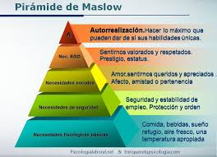

(Garcia, 2020). *Pirámide de Maslow.* Recuperado de: https://www.google.com/imgres?imgurl=https%3A%2F%2Fmabelenroman.files.wordpress.com%2F2018%2F02%2Fpc3adramide-necesidades-maslow.png%3Fw%3D372&imgrefurl=https%3A%2F%2Fmabelenroman.wordpress.com%2Fcategory%2Fmaslow%2F&tbnid=HJ8zwWyBPCp-9M&vet=12ahUKEwit4_rT_bP1AhUMFc0KHQXGD5sQMygQegUIARDLAQ..i&docid=8klOYcv1oYTXWM&w=372&h=178&itg=1&q=piramide%20de%20maslow%20de%20un%20gimnasio&ved=2ahUKEwit4_rT_bP1AhUMFc0KHQXGD5sQMygQegUIARDLAQ

### Necesidad Fisiológica.

Nos calificamos por ser una microempresa que se basa en el deporte, la gimnasia tiene como necesidad la seguridad, preocupándonos por nuestra salud.

### Necesidad de Seguridad.

Nos acogimos a las medidas de bioseguridad para resguardar la salud de nuestros clientes teniendo como primero al ingresar todos tendrán que calcular su temperatura para poder realizar el ingreso. Teniendo en cuenta que deben traer mascarilla, toalla personal.

Como segunda medida tenemos en varios sitios de nuestra localidad diferentes puntos donde puedes acceder alcohol.

Último punto, pero no menos importante al momento de dar clases se designa diferentes horarios para las personas sobre todo con sus mismas expectativas y dando un espacio adecuado para no tener mucho contacto.

### Necesidad Social – Afiliación.

La primera necesidad social es interna, nos enfocamos en mantener un grupo unido junto a nuestros colaboradores, estableciendo un ambiente laboral agradable, teniendo en cuenta que somos un equipo. No ignoramos las necesidades y habilidades que tienen nuestros empleados, considerarlos que son una pieza fundamental para lograr nuestros objetivos.

La siguiente es externa y nos referimos en mantener una buena comunicación con nuestros clientes. Nosotros para saber cuál es el objetivo de nuestros clientes debemos llegar a ganarnos la confianza de estos. Para ello nuestros colaboradores deben tener una buena actitud ante ellos, por eso nos enfocamos en capacitar a nuestros colaboradores y enfocarnos en el primer punto, para poder lograr lo que nos proponemos.

### Necesidad de Reconocimiento.

Nos enfocamos en estudiar el cuerpo humano, el realizar ejercicios diferentes de cuerdo a cada persona y su estado físico, nos ayuda a que los clientes no tengan una costumbre y en vez de ser obligación sea una diversión para ellos.

### Necesidad de Autorrealización.

Upfront Jordán alcanzara a cumplir sus objetivos dándose a conocer como el mejor gimnasio que tiene las Islas Galápagos.

## Localización de la empresa

Está ubicado en las Islas Galápagos en la provincia de San Cristóbal, en Ecuador, en el norte de la cuidad, calle española y Juan José Flores.

Ilustración 2 Ubicación de El gimnasio Upfront Jordán

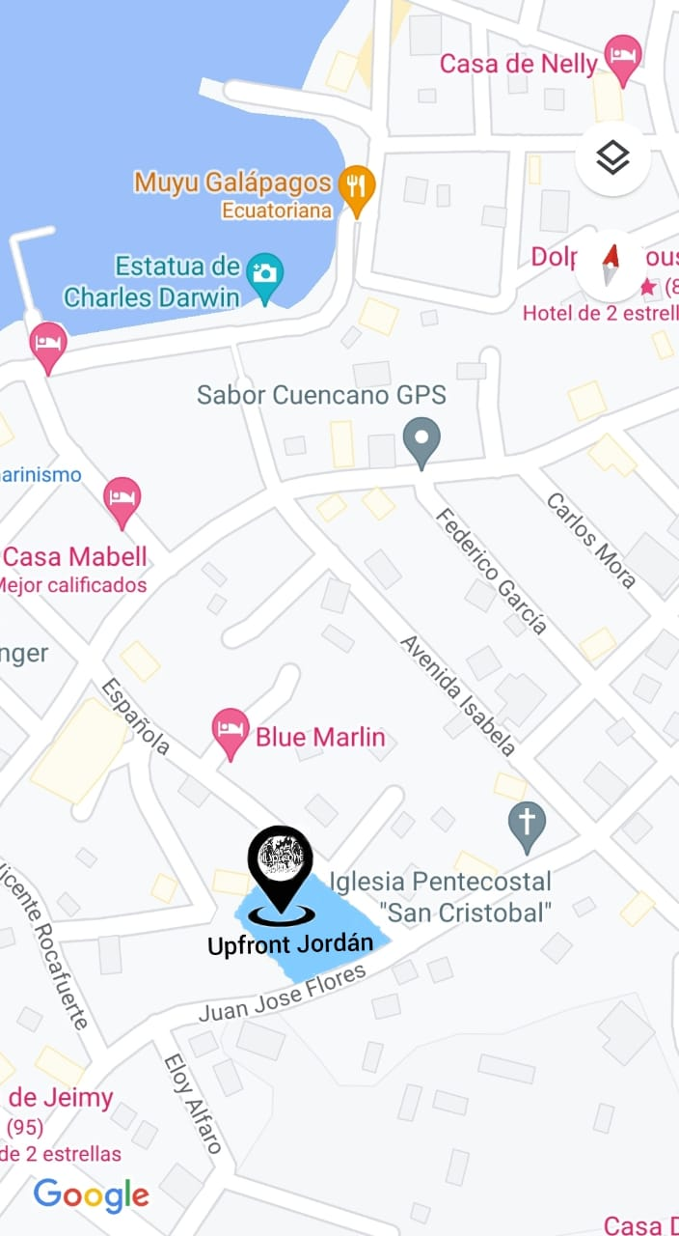

(GoogleMaps, 2020) *Ubicación.* Recuperado de https://www.google.com/maps/d/viewer?ie=UTF8&oe=UTF8&msa=0&mid=1UQ6zwf2iXHevIUFPKyr2LTJUU9Y&ll=-0.9022209237343174%2C-89.60790071546151&z=17

Ilustración 2. Ubicación. O

## Filosofía empresarial

### Misión.

Somos una empresa que se basa en ofrecer a nuestros clientes salud física a y mental, apoyándolos a alcanzar sus objetivos, sobre todo con un ambiente agradable y un personal capacitado entrenado en los últimos conocimientos disponibles sobre el ejercicio.

### Visión.

Ser el mejor gimnasio en la isla, ofreciendo cuidar el bienestar y seguridad de nuestros clientes, produciendo el valor de nuestros colaboradores, clientes y de nuestra empresa.

### Objetivos.

**General**

* Realizar el estudio de factibilidad para la creación de un gimnasio en el sector central al norte de la Isla San Cristóbal.

**Específicos**

* Verificar si el servicio es factible
* Plantear correctamente el marketing y el estado financiero.
* Brindar un servicio a un precio cómodo para el cliente y beneficioso para la empresa.

### Meta.

Obtener el gimnasio no solo en máquinas si no en servicio, que nuestros clientes se sientan satisfechos, progresando no solo físicamente si no me mejorando su salud. Dando una variedad en nuestros ejercicios y fomentar a que lo practiquen de manera cotidiana.

### Estrategias.

* Tener un plan de entrenamiento según la persona, edad y condición de salud.
* Los entrenamientos deben variar cada dos semanas para que no se sufra una costumbre en el ejercicio.
* Dar una pequeña guía en nutrición para nuestros clientes.

### Políticas.

**Los trabajadores.**

* Deben ser puntuales con los horarios de trabajo
* Ser respetuosos con los compañeros y clientes.
* Cubrir a las necesidades de los clientes.
* Mantenerse al menos a 6 pies de distancia.
* Cuidar de su aseo y presentación personal.
* Cumplir con todas las obligaciones que se designen.

**La empresa.**

* Responsable de mantener las instalaciones adecuadas, para su uso.
* Responsable por velar por las necesidades de los trabajadores y clientes.
* Cumplir con las obligaciones: jurídicas, sociales y económicas.
* Es su obligación capacitar cada 6 meses a los colaboradores.
* Mantener la calidad de sus productos.

### FODA.

**Fortalezas**.

* Bajo costo.
* Personal capacitado.
* Buena relación con nuestros clientes.
* Flexibilidad de horarios.
* Promociones

**Oportunidades.**

* Adquirir demanda poco a poco.
* Crecimiento del mercado.
* Está de moda la vida sana y el deporte
* Nuevas actividades que ofrecer

**Debilidades.**

* Falta de clientes.
* Falla de algún equipo.
* Precios competitivos.
* No cuenta con un plan de contingencia.

**Amenazas.**

* Quejas de los clientes al no ser un gimnasio abierto.
* Malas recomendaciones.
* La pandemia.
* Competencia desleal

## Desarrollo organizacional

### Tipo de Estructura.

**Diferenciación.**

En Upfront Jordán la comunicación será de tipo vertical, comenzará desde la cabeza de mando hasta los niveles más bajos del mismo, esto nos favorece al momento de ejecutar, controlar y supervisar los procesos.

La organización será de tipo jerárquico y está estructurada de la siguiente manera:

* Nivel Gerencial
* Nivel Operativo

**Nivel Gerencial**.

* Gerente Propietario-Administrador

**Nivel Operativo.**

* Recepcionista
* Entrenador

### Formalización.

La organización se guiará al manual de procesos, políticas, normas y estrategias basadas en la misión de la misma, creada para su identificación, y en la búsqueda del cumplimiento del ordenamiento jurídico vigente, cumplimiento de impuestos, cotizaciones a la seguridad social (para el propietario y sus empleados) y la legislación laboral.

Se concibe como la acción de legalizar jurídicamente su presencia en el mercado y también como la manera en que se encuentran declarados y evidenciados sus procesos organizacionales. (Revista Economía y Política, 2018)

### Centralización – Descentralización.

Upfront Jordán se enfocará en satisfacer a los clientes, asesorando de manera adecuada que necesitan para realizar de manera adecuada una buena ejercitación y alimentación, creando el valor del posicionamiento de la empresa.

La descentralización se dará un poder al propietario de supervisar la atención, tomar sugerencias, participación en tomar decisiones para llegar alcanzar objetivos, todo es por el beneficio de nuestros clientes

### Integración.

La integración organizacional tenemos que concentrarnos en tener un mejor posicionamiento en el mercado, manejar de manera correcta la entrada y salida de los clientes, tomando en cuenta que se debe relacionar con ellos y llevar un registro de las personas que entran y salen del local.

El Cliente entra tiene la opción adquirir información, si bien el desea pagar por nuestro servicio la recepcionista accede al pago, hay la opción del vestidor y de regadera en caso de que el cliente así lo disponga, tiene la opción de irse por pesas o por cardio.

Ilustración 3 Mapa de Procesos

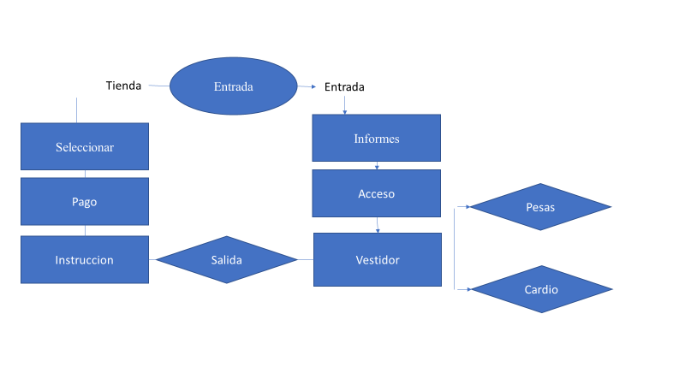

Elaborado: Llamuca Liliana (2022)

## Organigrama empresarial

“El organigrama de una empresa es un esquema gráfico que representa la estructura interna de una organización, reflejando las relaciones jerárquicas y las competencias de la misma.” (Quiroa, 2021)

Ilustración 4 Ilustración 4. Organigrama empresarial Upfront Jordán

Elaborado: Llamuca Liliana (2022)

## Funciones del personal

**PUESTO DE GERENTE**

**Detalles generales del puesto de Administrador-Propietario**

Tabla 1 Puesto de administrador - propietario

Elaborado: Llamuca Liliana (2022).

|  |  |
| --- | --- |
| **Empresa** | **Upfront Jordán** |
| **Unidad administrativa** | Área ejecutiva. |
| **Misión del puesto** | Dirigir la empresa, tomar decisiones, supervisar y ser un líder dentro de ésta. Controlar las actividades planificadas comparándolas con lo realizado |
| **Denominación del puesto** | Propietario. |
| **Rol del puesto** | Administración y supervisar la organización |
| **Remuneración** | $600 |

**Méritos aspectos a considerar**

Tabla 2 Méritos aspectos a considerar, gerente propietario-administrador

Elaborado: Llamuca Liliana (2022)

|  |  |  |  |
| --- | --- | --- | --- |
| **Instrucción formal** | **Experiencia** | **Capacitación** | **Competencias del puesto** |
| Tecnólogo en Administración de empresas  Al menos un idioma fluido aparte del nativo. De preferencia inglés. | Mínima 1 año en el cargo de Gerente administrativo | Técnicas de innovación.  Protocolo de servicio.  Administración del servicio y funciones  Dominio de procesos contables. | Puntualidad  Respeto  Adaptabilidad.  Análisis de problemas.  Análisis numérico.  Atención al cliente.  Creatividad.  Comunicación  Delegación.  Tolerancia al estrés.  Liderazgo.  Iniciativa.  Integridad.  Meticulosidad.  Planificación y organización.  Trabajo en equipo.  Tenacidad.  Responsabilidad. |

**PUESTO DE ENTRENADOR**

**Detalles generales del puesto entrenador**

Tabla 3 Detalles generales del puesto entrenador

Elaborado: Llamuca Liliana (2022).

|  |  |
| --- | --- |
| **Empresa** | **Upfront Jordán** |
| **Unidad administrativa** | Área de producción y almacenamiento |
| **Misión del puesto** | Acompañar a los clientes a desarrollar el potencial y alcanzar sus metas. Conectando la creatividad y desarrollando competencias. |
| **Denominación del puesto** | Entrenador |
| **Rol del puesto** | Ayudar a los clientes a realizar sus ejercicios correctamente |
| **Remuneración** | $425 |

**Méritos aspectos a considerar**

Tabla 4 Méritos aspectos a entrenador.

Elaborado: Llamuca Liliana (2022).

|  |  |  |  |
| --- | --- | --- | --- |
| **Instrucción formal** | **Experiencia** | **Capacitación** | **Competencias del puesto** |
| Pedagógico deportivo | Al menos 1 año de experiencia. | Diseñar planes de formación innovadores.  Transmitir los conocimientos y experiencias de manera interdisciplinaria.  Capacitación de temas psicológicos al deporte. | Adaptabilidad.  Creatividad.  Respeto  Comunicación.  Compromiso.  Decisión.  Puntualidad  Solidaridad.  Capacidad de escucha.  Iniciativa.  Integridad.  Sociabilidad.  Trabajo en equipo.  Responsabilidad.  Innovación |

**PUESTO DE CAJERO - RECEPCIONISTA**

**Detalles generales del puesto de cajero - recepcionista.**

Tabla 5 Detalles generales del puesto de cajero - recepcionista

Elaborado: Llamuca Liliana (2022).

|  |  |
| --- | --- |
| **Empresa** | **Upfront Jordán** |
| **Unidad administrativa** | Área de servicio |
| **Misión del puesto** | Estará encargado de la cobrar, y manejar el listado de los clientes. |
| **Denominación del puesto** | Recepcionista- Cajero |
| **Rol del puesto** | Atención al cliente, manejo de dinero, y cobranza |
| **Remuneración** | $425 |

**Méritos aspectos a considerar**

Tabla 6 Méritos aspectos a considerar, recepcionista.

Elaborado: Llamuca Liliana (2022).

|  |  |  |  |
| --- | --- | --- | --- |
| **Instrucción formal** | **Experiencia** | **Capacitación** | **Competencias del puesto** |
| Tecnólogo superior en administración o contabilidad.  Al menos un idioma fluido a parte del idioma nativo, de preferencia inglés | Al menos 1 año de experiencia. | Protocolo de servicio.  Atención al cliente.  Manejo de redes sociales y herramientas de comunicación.  Cobranza y manejo de dinero. | Adaptabilidad.  Análisis de problemas.  Análisis numérico.  Atención al cliente.  Respeto  Comunicación.  Puntualidad  Compromiso.  Decisión.  Tolerancia al estrés.  Capacidad de escucha.  Integridad.  Solidaridad.  Planificación y organización.  Sociabilidad.  Honestidad.  Trabajo en equipo.  Responsabilidad. |

# PROCESO DE INVESTIGACIÓN DE MERCADOS Y MARKETING

## Objetivo de mercadotecnia

Ubicar la marca Upfront Jordán en la mente del consumidor priorizando la salud del consumidor, enfatizando la importancia del deporte en los tiempos de COVID, permita incrementar el número de usuarios mediante la implementación de nuevas disciplinas y servicios que ayuden a la fidelización del cliente.

## Investigación de mercado

Upfront Jordán consideró la investigación aplicada, en una encuesta que se realizó a algunos pobladores de la isla de Galápagos. Primeramente, estudiamos el mercado, si podría ser factible y sobre todo buscando la necesidad del cliente, llevándonos a una investigación documental acudiendo a fuentes primarias y secundarias.

Por otro lado, acudimos a recolectar información del entorno en que se desenvolverá la empresa, empleando la técnica de encuestas a la población, con esto recolectamos información para saber a qué publico dirigirnos y como llegar a ellos. Finalmente, acudimos que precio ponerles, que podemos ofrecer para que el consumidor se dirija por lo nuestro.

## Modalidad.

La recolección de datos a través de encuestas se realizó de forma virtual, en donde un fin de semana se encuesto a 100 personas de forma aleatoria esta encuesta constó de preguntas cerradas.

## Plan de Muestreo

En este proyecto existe un universo definido, ya que se realizó por la ausencia de un lugar para poder ejercitarse, por lo tanto, se tomó como sujetos de estudio a personas de distintas edades, las cuales asisten a diferentes parques y lugares para hacer ejercicio. Para discriminar el número total de encuestas a realizar se aplicó la siguiente fórmula:

$$n=\frac{N*{\left(Z\right)}^{2}*P*Q}{{(e)}^{2}*\left(N-1\right)+{\left(Z\right)}^{2}*P*Q}$$

Dónde:

N= Población segmentada

Z= Nivel de confianza 95% (1.96)

P= Proporción de defectos esperados 50% (0.5)

Q= Probabilidad negativa 50% (0.5)

e= Error de estimación 5% (0.05)

n= tamaño de la muestra

Tabla 7 Fórmula para aplicar la muestra de estudio

$$n=\frac{135*{\left(1,96\right)}^{2}*0,5*0,5}{{0,05}^{2}*\left(135-1\right)+ {(1,96)}^{2}*0,5*0,5}$$

$$n=\frac{130}{1,2954}$$

$$n=100$$

Elaborado: Llamuca Liliana 2022

A continuación, realizaremos el análisis e interpretación de las preguntas de la encuesta:

## Análisis de las encuestas

### Pregunta 1.

Tabla 8 Pregunta 1

|  |  |  |
| --- | --- | --- |
| **¿A qué categoría de edad pertenece?** | | |
| **RESPUESTA** | **CANTIDAD** | **%** |
| 18 – 28 | 37,00 | 37,00% |
| 29 – 38 | 31,80 | 31,80% |
| 39- 48 | 22,10 | 22,10% |
| 50 – 60 años en adelante | 9,10 | 9,10 |
| **TOTAL** | **100,00** | **100,00%** |

Elaborado por: Llamuca Liliana 2022

Ilustración 5 Pregunta 1, gráfico circular

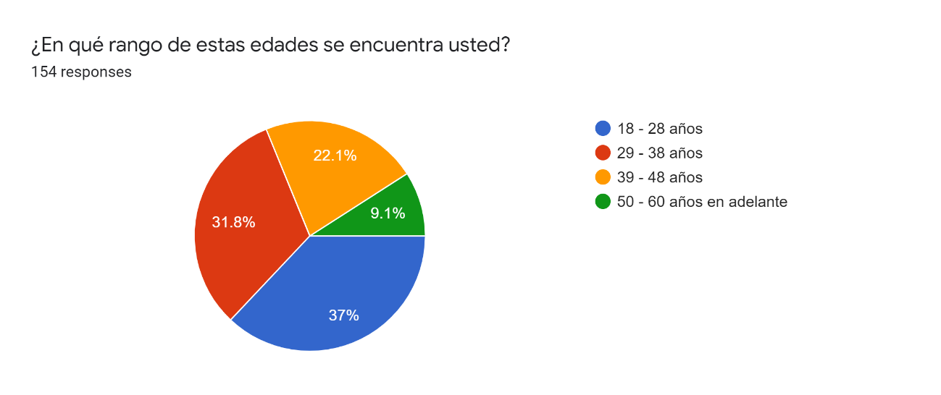

Elaborado por: Llamuca Liliana 2022

**Análisis cualitativo:** Del total de las personas encuestadas nos arroja que la mayoría son jóvenes y jóvenes adultos, que les gusta hacer ejercicio físico, de esto ayuda a determinar el rango de edades para el cual nuestro target va dirigido.

**Análisis cuantitativo:** Del total de las personas encuestadas, el 68.8% tienen la edad entre 18 y 38 años mientras que un 31,2% representan personas entre 39 o más años de edad.

### Pregunta 2.

Tabla 9 Pregunta 2.

|  |  |  |
| --- | --- | --- |
| **¿Tiene conocimiento sobre la importancia del ejercicio y sus efectos sobre la salud?** | | |
| **RESPUESTA** | **CANTIDAD** | **%** |
| Si | 67,50 | 67,50% |
| No | 32,50 | 32,50% |
| **TOTAL** | **100** | **100,00%** |

Elaborado por: Llamuca Liliana 2022

Ilustración 6 Pregunta 2, gráfico circular.

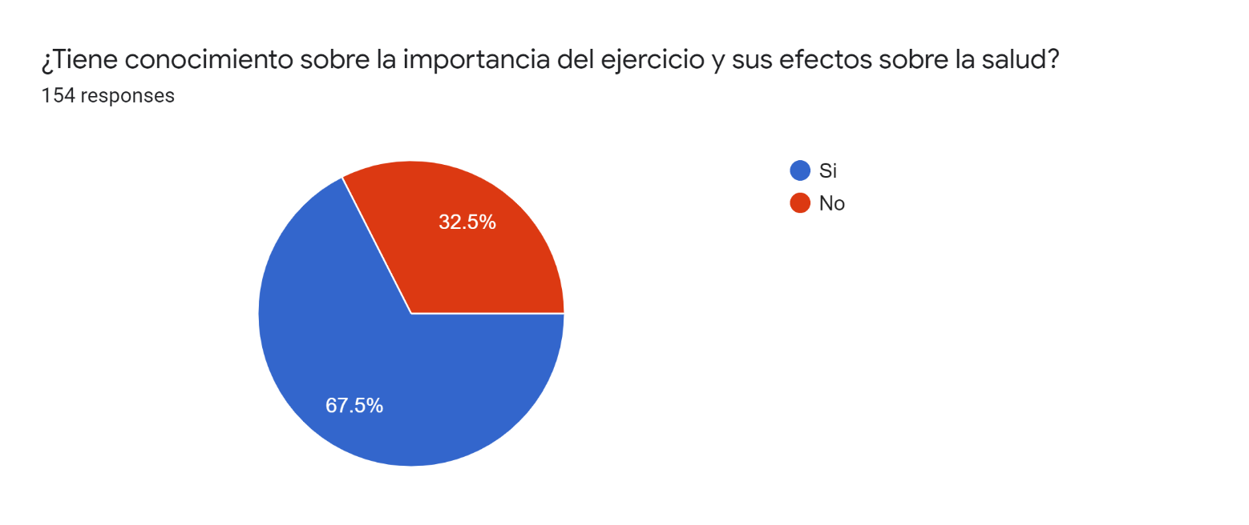

Elaborado por: Llamuca Liliana 2022

**Análisis cualitativo:** Del total de las personas encuestada nos arroja a la conclusión que la gente si tiene conocimiento sobre el deporte y el impacto que causa en nuestra salud.

**Análisis cuantitativo**: Del total de los encuestados el 67.5% manifestaron que, si tienen conocimiento sobre el deporte y su relación con nuestra salud mientras que el 32% da un resultado negativo.

### Pregunta 3.

Tabla 10 Pregunta 3

|  |  |  |
| --- | --- | --- |
| **¿Con que frecuencia semanal hace usted ejercicios?** | | |
| **RESPUESTA** | **CANTIDAD** | **%** |
| 1 - 2 veces | 23,00 | 23,00% |
| 3 - 4 veces | 35,00 | 35,00% |
| 5 o más veces | 42,00 | 42,00% |
| **TOTAL** | **100,00** | **100,00%** |

Elaborado: Llamuca Liliana (2022)

Ilustración 7 Ilustración 7. Pregunta 3, gráfico circular.

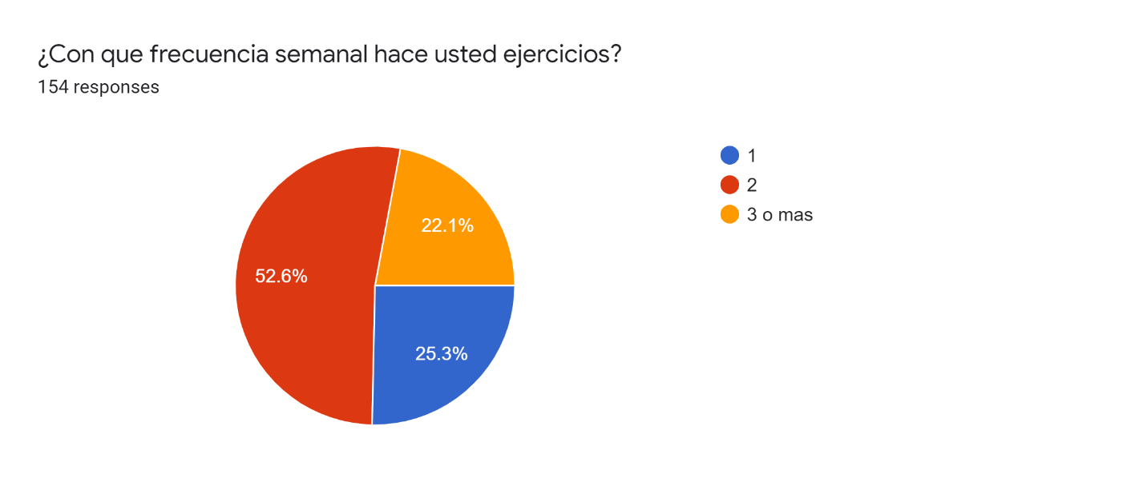

Elaborado: Llamuca Liliana (2022)

**Análisis cualitativo:** Del total de las personas encuestadas, damos a la conclusión que los clientes tienen conocimiento y les gusta hacer actividad física durante la semana.

**Análisis cuantitativo**: Del total de las personas encuestadas el 77.9% de personas hacen actividad física frecuente, el otro 25.3% hace más una vez por semana.

### Pregunta 4.

Tabla 11 Pregunta 4

|  |  |  |
| --- | --- | --- |
| **¿Qué tipo de deporte o ejercicios físicos practica usted?** | | |
| **RESPUESTA** | **CANTIDAD** | **%** |
| Futbol | 22,20 | 22,20% |
| Atletismo | 7,20 | 7,20% |
| Bailo terapia | 10,10 | 10,10% |
| Básquet | 13,00 | 13,00% |
| Gimnasio | 15,90 | 15,90% |
| Caminatas | 13,35 | 13,50% |
| Ecuaboly | 5,80 | 5,80% |
| Natación | 3,80 | 3,80% |
| Ciclismo | 4,30 | 4,30% |
| Otros | 6,30 | 6,30% |
| **TOTAL** | **100,00** | **100,00%** |

Elaborado: Llamuca Liliana (2022).

.

Ilustración 8 Ilustración 8. Pregunta 4, gráfico circular

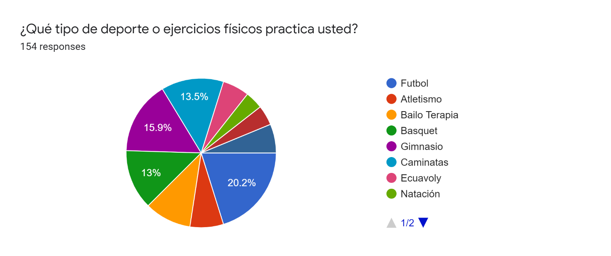

Elaborado: Llamuca Liliana (2022)

**Análisis cualitativo:** Del total de encuestados la mayoría de las personas tienen como actividad física el futbol, sin embargo, vemos el interés de la población por hacer ejercicio cada semana.

**Análisis cuantitativo**: Del total de encuestados 20.2% eligen el futbol como actividad física, sin embargo, el otro 15.9% también se va por el gimnasio.

### Pregunta 5.

Tabla 12 Pregunta 5

|  |  |  |
| --- | --- | --- |
| **¿Cuál es el sitio que más utiliza para realizar deporte o ejercicios físicos?** | | |
| **RESPUESTA** | **CANTIDAD** | **%** |
| Gimnasio | 11,00 | 11,00% |
| Parque | 23,40 | 23,40% |
| Playa | 27,30 | 27,30% |
| Espacio en el hogar | 23.40, | 23,40% |
| Espacio privado | 7,80 | 7,80% |
| Otros | 7,10 | 7,10% |
| **TOTAL** | **100,00** | **100,00%** |

Elaborado: Llamuca Liliana (2022)

Ilustración 9 Pregunta 5, gráfico circular.

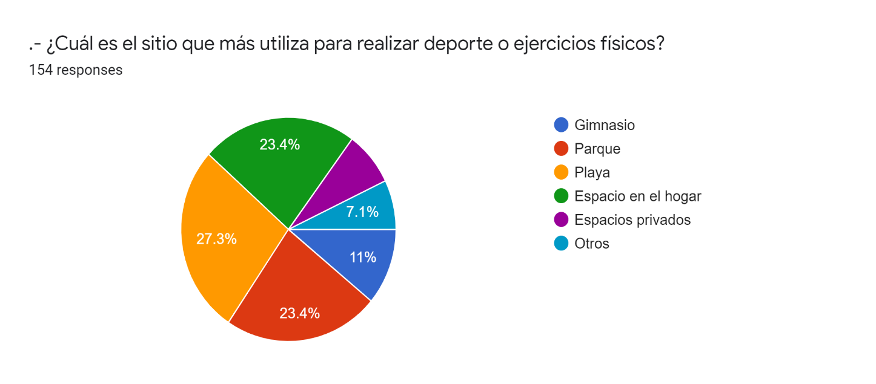

Elaborado: Llamuca Liliana (2022)

**Análisis cualitativo:** Del total de los encuestados resulta que las personas prefieren el parque como para tener actividad física, recordando que les gusta el futbol.

**Análisis cuantitativo:** Del total de los encuestados el 50,7% prefiere lugares al aire libre para hacer cualquier actividad física.

### Pregunta 6.

Tabla 13 Pregunta 6

|  |  |  |
| --- | --- | --- |
| **¿Cuánto estaría dispuesto a pagar mensualmente por realizar deporte en un espacio seguro, especializado y con asesoría?** | | |
| **RESPUESTA** | **CANTIDAD** | **%** |
| $ 10 - $20 | 27,40 | 27,40% |
| $ 20 - $ 30 | 16,20 | 16,20% |
| $ 30 - $ 40 | 16,90 | 16,90% |
| $40 - $50 | 42,30 | 42,20 |
| **TOTAL** | **100,00** | **100,00%** |

Elaborado: Llamuca Liliana (2022)

Ilustración 10 Pregunta 6, gráfico circular

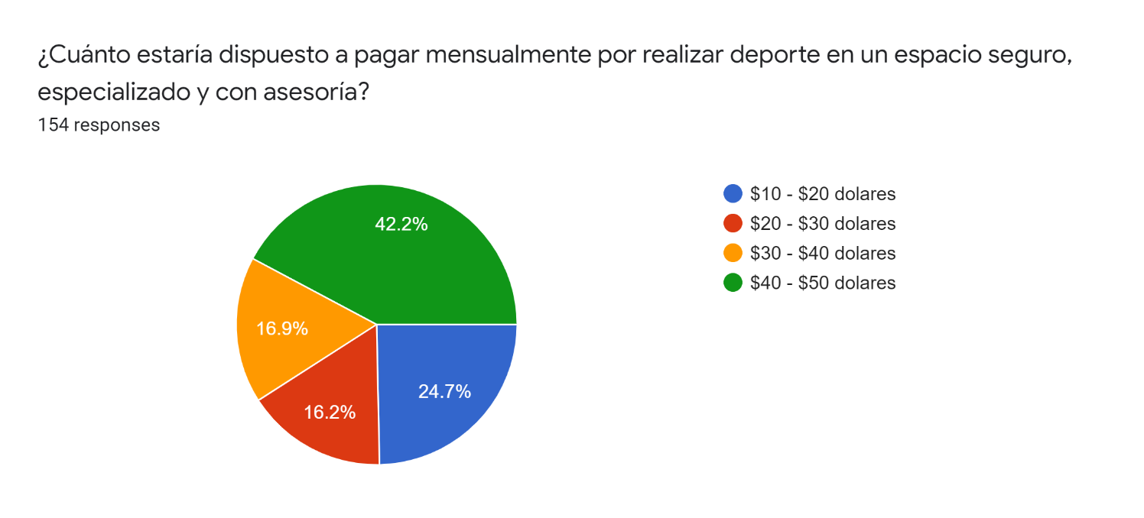

Elaborado: Llamuca Liliana (2022)

**Análisis cualitativo:** Del total de los encuestados, en su gran mayoría son personas que gastan una cantidad considerable de dinero en realizar actividad física, entonces como empresa tenemos que relacionarnos con la economía del cliente y su necesidad.

**Análisis cuantitativo:** Del total de los encuestados un total de 59,9% de personas están dispuesto a gastar una cantidad considerable por realizar actividad física.

### Pregunta 7.

Tabla 14 Pregunta 7

|  |  |  |
| --- | --- | --- |
| **¿Qué características que le gustaría que tenga un gimnasio para asistir con seguridad y confianza?** | | |
| **RESPUESTA** | **CANTIDAD** | **%** |
| Variedad de equipo | 13,00 | 13,00% |
| Instructores especialidades | 20,80 | 20,80% |
| Precios competitivos | 20,80 | 20,80% |
| Buen ambiente y decoración | 26,00 | 26,00% |
| Asesoría nutricional | 10,40 | 10,40% |
| Promociones y descuentos | 9,10 | 9,10% |
| **TOTAL** | **100,00** | **100,00%** |

Elaborado: Llamuca Liliana (2022)

Ilustración 11 Pregunta 7, gráfico circular.

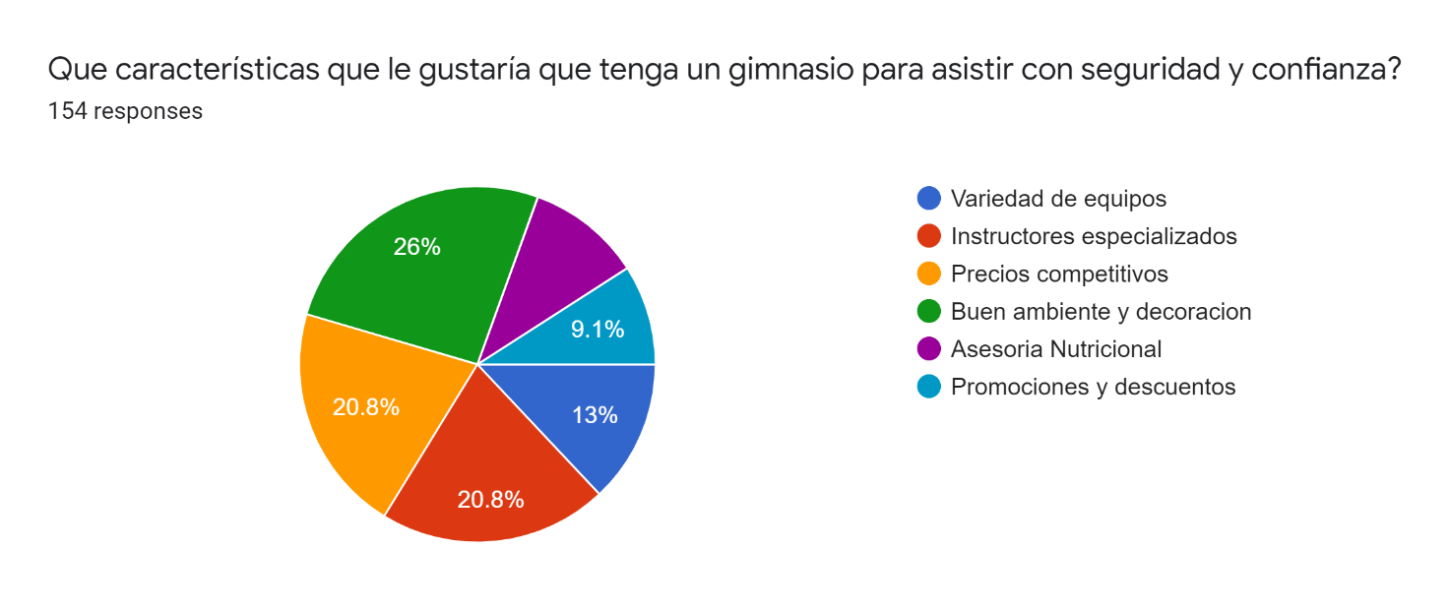

Elaborado: Llamuca Liliana (2022)

**Análisis cualitativo:** Del total de los encuestados observamos que los consumidores quieren obtener de nuestra empresa instructores especializados y precios competitivos, por lo que la institución debe manejar bien las propuestas que se darán para satisfacer al cliente.

**Análisis cuantitativo**: Del total de los encuestados las personas se fueron por el mismo porcentaje de 20.8%, por el precio competitivo y los instructores especializados.

### Pregunta 8.

Tabla 15 Pregunta 8

|  |  |  |
| --- | --- | --- |
| **¿Cuál es el horario de su preferencia para asistir a un centro de acondicionamiento?** | | |
| **RESPUESTA** | **CANTIDAD** | **%** |
| 6 am – 8 am | 20,10 | 20,10% |
| 9 am – 11 am | 13,60 | 13,40% |
| 15 pm – 17 pm | 23,34 | 23,40% |
| 17 pm – 19 pm | 24,00 | 24,00% |
| 18 pm – 21 pm | 18,80 | 18,80% |
| **TOTAL** | **100,00** | **100,00%** |

Elaborado: Llamuca Liliana (2022)

Ilustración 12 Pregunta 8, gráfico circular.

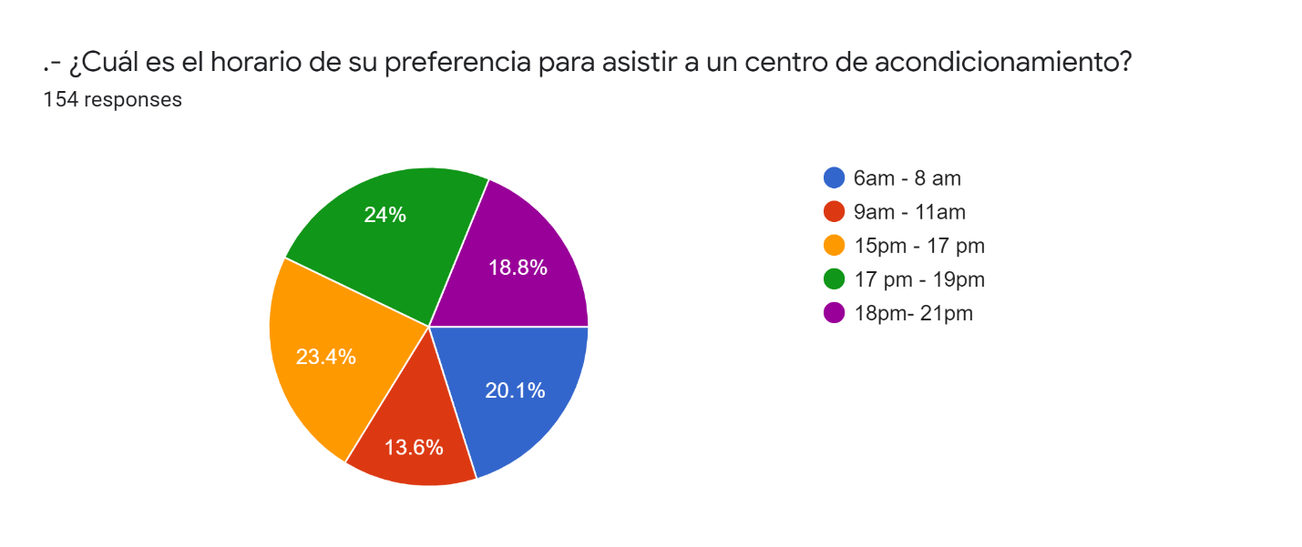

Elaborado: Llamuca Liliana (2022)

**Análisis cualitativo:** Del total de los encuestados los resultados de la encuesta arrojan una variedad de horarios disponibles, sin embargo. Casi todos los horarios no tienen muy buena cantidad de porcentajes, por lo que el horario de entrenamiento debe ser analizado por el instructor.

**Análisis cuantitativo**: Del total de los encuestados un total de 47,4% de personas prefieren la tarde para ejercitarse con un horario de 15pm a 19pm.

### Pregunta 9.

Tabla 16 Pregunta 9

|  |  |  |
| --- | --- | --- |
| **¿Cuáles son los canales de comunicación que utiliza con mayor frecuencia para conocer de promociones, productos, servicio, información, noticias, publicidad, etc.?** | | |
| **RESPUESTA** | **CANTIDAD** | **%** |
| Facebook | 22,70 | 22,70 |
| Tiktok | 16,90 | 16,90 |
| YouTube | 11,70 | 11,70 |
| Twitter | 14,90 | 14,90 |
| Instagram | 13,60 | 13,60 |
| Televisión | 7,80 | 7,80 |
| Correo electrónico | 3,90 | 3,90 |
| Internet | 8,40 | 8,40 |
| **TOTAL** | **100,00** | **100,00%** |

Elaborado: Llamuca Liliana (2022)

Ilustración 13 Pregunta 9, gráfico circular.

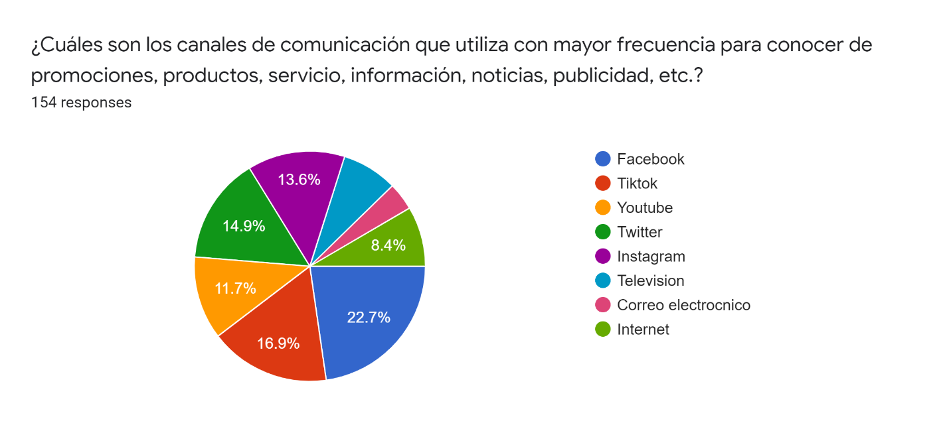

Elaborado: Llamuca Liliana (2022)

**Análisis cualitativo:** Del total de los encuestados dándonos como resultado los consumidores, la red social Facebook es más solicitada por ellos. Esto nos facilita como poder llegar a dar a conocer nuestro emprendimiento.

**Análisis cuantitativo**: Del total de la encuesta, Facebook tiene un porcentaje de 22.7% dando espacio que es la red que más utilizan nuestros consumidores.

## Análisis General.

Como primer punto se identifica que el mercado emergente y existente son adultos mayores entre 18 a 38 años, personas que se enfocan más en el ejercicio físico y están en regularmente en este deporte, por lo que la mayoría de los consumidores de esta actividad realizan entre 2 veces por semana.

Los encuestados manifiestan que lanzan una cierta cantidad de dinero para poder realizar ejercicio físico, si tenemos en cuenta las necesidades de nuestros consumidores estos podrían ser clientes fijos y estos atraerán a más consumidores y así se pueda lograr el objetivo planteado.

Por otro lado, mediante el estudio realizado mediante encuestas se determinó que las redes sociales actualmente son la principal manera de llegar al cliente mediante la publicidad, tanto como para adolescentes, jóvenes o adultos. También se puede decir que los jóvenes son los que dominan esta herramienta por lo que debe ser una publicidad juvenil e interesante para llegar a conocer nuestra empresa y que llegar hacer una buena competencia.

Por ultimo y no menos importante observando los resultados, el cliente desea obtener precios accesibles y buen servicio por lo que la empresa debe enfocarse en la necesidad del consumidor para llegar a tener clientes fijos.

Analizando la acogida de nuestro emprendimiento en las islas Galápagos, determinando que el negocio es viable puesto que tiene una buena aceptación en el mercado estudiado

## Entorno empresarial

### Microentorno.

Upfront Jordán considera su microentorno a todo aquello que le rodea sobre lo cual hay un control efectivo.

**Upfront Jordán**

Competencia

Alternativa de gimnasio

Proveedores

Entrenador

Clientes

Ilustración 14 Microentorno de Upfront Jordán

Elaborado: Llamuca Liliana (2022).

Ilustración 15 Ubicación de Upfront Jordán

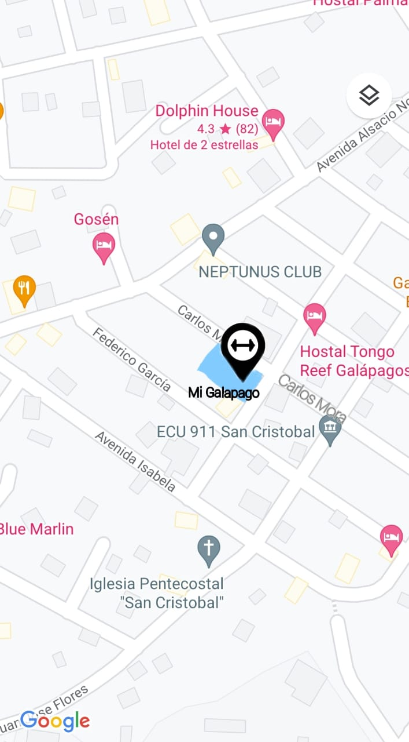

(GoogleMaps, 2020) *Ubicación.* Recuperado de <https://www.google.com.ec/maps/place/0%C2%B007'26.0%22S+78%C2%B029'24.2%22W/@-0.1239368,-78.491189,18z/data=!4m6!3m5!1s0x91d585692e05ecc9:0x9506191179b6e70!7e2!8m2!3d-0.1238788!4d-78.4900785>

* **Competencia directa.**

Luego de ejecutar una investigación en el sector donde va a encontrarse Upfront Jordán, se encontró un establecimiento como competencia directa. Se tomaron parámetros para estimar la competencia directa que se tomaron en cuenta fueron: el tipo de establecimiento, la categoría y el tipo de servicio que brindaban.

En la calle Carlos Mora existe otro gimnasio pequeño que se llama “Mi galápago” se puede observar los escases de equipos.

* **Competencia indirecta**.

Existen algunas actividades físicas que pueden mencionarse como competencia indirecta y entre estas están, por ejemplo, la bailo terapia. Es una competencia indirecta en el sector que se encuentran alrededor de toda la manzana donde va a funcionar Upfront Jordán.

* **Sustitutos.**

Después de analizar el sector se encontró un solo sustituto, personas que realizan bailo terapia en los parques. Este micro mercado hace las veces de sustituto al ver que si asisten ciertas personas a realizar actividad física.

* **Proveedores.**

Teniendo en cuenta que la calidad del servicio y máquinas, es uno de los principios fundamentales con los que trabaja Upfront Jordán, trabajamos dando un servicio eficiente y eficaz.

Tabla 17 Proveedores de Upfront Jordán

|  |  |  |
| --- | --- | --- |
| **Tabla de proveedores** | | |
| **Materia prima** | | |
| **Proveedor** | **Fiabilidad y beneficios** | **Producto** |
| **Gym Compay** | * Productos de calidad. * Varios años de experiencia en el mercado. * Ofertas. * Actualización de los nuevos productos. | Máquinas de gimnasio. |
| **Fitnesswork** | * Variedad de productos. * Productos de calidad. * Mejores precios | Suplementos. |

Elaborado: Llamuca Liliana (2022)

* **Intermediarios.**

Upfront Jordán prestará sus servicios de forma directa, por lo tanto, no necesitará de intermediarios para realizar esta actividad.

* **Clientes.**

Upfront Jordán es una empresa dirigida a personas que quieren cambiar su estilo de vida, mejorar su salud, teniendo capacidad física, y emocional.

### Macroentorno

Son aquellos factores sobre los que Upfront Jordán no tiene control directo y que van a influir en el normal funcionamiento del establecimiento.

Ilustración 16 Macroentorno de Upfront Jordán

Elaborado por: Llamuca Liliana 2022

* **Factor Político.**

En el Ecuador las empresas donde hacen deporte y practican actividad física, tiene que estar bajo la supervisión de la Ley de Deporte que regula el tipo de actividad y servicio de la institución. Por otro lado, también están sujetos al control de Gestión de riesgos. Control Sanitario y al Ministerio de Salud Pública que emite regulaciones.

Debido a la pandemia que atraviesa el mundo, en Ecuador toda empresa o institución esta supervisada por el MSP que han emitido un manual de contingencia sanitaria que deben ser adoptadas por el establecimiento hasta nuevo aviso.

Upfront Jordán estará sujeto a todo que lo disponga la Constitución de la República del Ecuador, acatando disposiciones determinadas, teniendo fe en que todo pueda cambiar y que puedan venir tiempos de economía mejor por el bien de nuestro país.

* **Factor Económico.**

La economía del país decayó en los últimos años, y uno de los factores que más le afecto a Ecuador fue la pandemia. En la actualidad está viviendo un declive económico donde varias empresas tuvieron que cerrar, otras optaron por el despido masivo de un centenar de personas, por otro lado, existen empresas que ahora funcionan al mínimo de su capacidad con una baja considerable de ingresos.

Es por eso que Upfront Jordán estará sujeto al desarrollo económico que presente el país por lo que la fijación de precios en sus servicios y productos dependerá de la tasa inflacionaria anual que presente el Ecuador, así como de la variación en los precios de la materia prima.

* **Factor Sociocultural.**

La salud y el bienestar cesa con fuerza al mercado. Si bien tenemos entendido que estamos pasando por una pandemia, también tenemos en cuenta que para que esto no nos afecte tenemos que estar saludables.

Ir al gimnasio puede ser un tiempo para yoga, aeróbica, máquinas y una rutina de ejercicios ya no es un capricho de personas con buen estatus económico, sino que está al alcance de cualquier persona, no solo por sus precios si no por el servicio brindado.

* **Factor Tecnológico.**

Si bien es cierto, la tecnología va avanzando día con día, y con esto también el deporte. Entre ellas podemos encontrar tanto como nuevas máquinas y nuevos sistemas de entrenamientos



## Producto y servicio

Upfront Jordán es un establecimiento donde está dedicado a presar servicios de rutinas de entrenamiento, se enfoca básicamente en dar un cambio tanto de salud, emocional y física a la persona, agregando que estamos innovando y controlando cada proceso de cada persona, ayudando a cumplir los objetivos que tienen físicamente. Con respecto sus suplementos, esto será solo si el consumidor tiene en planes adaptarse a alguno de ellos.

### Producto Esencial.

Hoy en día los clientes de los gimnasios no buscan solamente bajar de peso, sino alcanzar sus objetivos con cada uno de sus cuerpos, la necesidad fisiológica de sentirse cómodos en algún lugar, así liberar el estrés y sentirse relajados, disfrutando de algo que les gusta hacer, buscando un ambiente de divertido. En Upfront Jordán buscaremos que tengan en un ambiente seguro, acogedor, agradable y llamativo en donde hacer actividad física no será un motivo de obligación si no un amor al deporte.

### Producto real.

Upfront Jordán maneja una gran variedad de servicios entre los que se pueden encontrar:

* Pilates, sistema de entrenamiento físico y mental.
* GAP, basado en un conjunto de ejercicios con el objetivo de tonificar el cuerpo.
* Yoga, Disciplina milenaria basada en la práctica de diferentes posturas en concordancia.

### Características.

Para la organización de cada uno de los ejercicios del gimnasio Upfront Jordán hay una ardua labor de innovación, creación y compromiso del entrenador. En la organización tenemos bioseguridad e inocuidad con el fin de brindar eficiencia y eficaz a los clientes satisfaciendo sus necesidades y dudas durante su visita al establecimiento.

### Calidad.

Dentro de la empresa, en los que se toma en cuenta indicadores de calidad tales como:

* Ubicación
* Horarios flexibles
* Oferta de clases y actividad.
* Clases ilimitadas.
* Rotación de actividades.
* Instructores calificados.

### Estilo.

Upfront Jordán maneja un estilo deportivo, tratando de fusionar con la recreación y la innovación, el local tendrá una temática deportiva. El tipo de servicio que se ofrecerá según lo que el consumidor quisiera obtener, para bajar de peso, definir o aumento de masa muscular.

### Marca.

Upfront Jordán es un nombre formado por dos términos, en este caso Upfront viene a hacer referencia adelante, que el dueño lo tomo como dirigirse siempre hacia la prosperidad y Jordán hace referencia a él, como se había mencionado anteriormente, es una empresa que busca dar un ambiente diferente, un ambiente de distracción y diversión.

Upfront Jordán da la bienvenida a todas esas personas amantes del deporte que estén dispuestos a experimentar una nueva y novedosa aventura al probar los productos elaborados en el establecimiento.

### Producto aumentado.

Lo que diferencia a Upfront Jordán de su competencia es su concepto y estilo innovador, en donde los clientes que buscan divertirse y ejercitarse tener la oportunidad de cambiar su vida de manera que les mejore su salud y autoestima, de una forma de divertida, Upfront Jordán también brinda precios accesibles, para que el dinero no sea impedimento para recurrir a nosotros.

## Plan de introducción al mercado

### Distintivos y Uniformes

#### Área de administración

El administrador usara el uniforme proporcionado por la institución, dichos uniformes constarán de:

#### Administrador.

* Camisa casual blanca junto con el eslogan de color negro

Ilustración 17 Diseño uniforme del administrador



* Pantalón jean color azul
* Zapatos deportivos

Elaborado: Llamuca Liliana (2022)

#### Personal del área de servicio.

Tanto el entrenador - recepcionista usarán el uniforme proporcionado por la institución, mismo que tendrá los distintivos del mismo, dichos uniformes constarán de:

#### Entrenador



Ilustración 18 Diseño uniforme personal del área de servicio.

* Camisa deportiva junto al logo de la institución.
* Licra de hombre.
* Zapatos deportivos

Elaborado por: Llamuca Liliana 2022

#### Recepcionista.

* Camisa color ploma junto al eslogan en la parte superior de la camisa

Ilustración 19 Diseño uniforme recepcionista.

* Pantalón jean color azul.



* Pantalón
* Medias negras largas.

Elaborado por: Llamuca Liliana 2022

### Materiales de identificación.

#### Imagotipo.

Ilustración 20 Imagotipo Upfront Jordán



Elaborado por: Llamuca Liliana 2022

Elementos a destacar:

* Las pesas representas a las maquinas del gimnasio
* La mano representa a la fuerza.
* EL fuego es la energía y calor.
* El logotipo de Upfront Jordán.
* Los colores usados:
  + Color negro de fondo, que representa la fuerza, satisfacción, poder.
* El Isotipo es claro en resaltar la relación la relación que se entiende con la gimnasia.

#### Tarjetas de presentación.

Ilustración 21 Anverso tarjeta de presentación



Ilustración 22 Anverso tarjeta de presentación

Elaborado por: Llamuca Liliana 2022

En el reverso hay datos de contacto, en este caso, del administrador, se observa también las páginas de redes sociales, dirección del establecimiento y se pueden observar elementos como el logotipo de la empresa.

Ilustración 23 Reverso tarjeta de presentación



Elaborado por: Llamuca Liliana 2022

### Canal de distribución y puntos de ventas

El canal de distribución y punto de venta físico de Upfront Jordán es su establecimiento ubicado en las Islas Galápagos, cantón San Cristóbal, calle española y juan José flores.

**Canal de Distribución**

Upfront Jordán no realizará ningún tipo de distribución de sus servicios y todo se tendedera en el local matriz.

**Promoción y punto de venta.**

* Toda la atención a los clientes lo realizaremos a través de nuestro local y las promociones y publicidades lo realizaremos por medio de las redes sociales, YouTube y WhatsApp.
* Otro canal de promoción serán las volantes entregadas a transeúntes.
* Una vez el negocio esté mejor posicionado en el mercado, se optará por charlas de cómo mejorar la salud.

**Contacto.**

* Tarjetas de presentación.
* E-mail.
* WhatsApp.
* Facebook.

**Correspondencia.**

* A través de mail corporativo.

**Negociación.**

* Vía telefónica.

**Financiamiento**

Tabla 18 Financiamiento de publicidad

|  |  |  |
| --- | --- | --- |
| Tarjetas de presentación | 100 unidades | $10,00 |
| Publicidad en Facebook | 3 veces por mes | $10,00 |
| Publicidad en Instagram | 4 veces por mes | $8,00 |
| **TOTAL** | | $28,00 |
| **TOTAL ANUAL** | | $336,00 |

Elaborado por: Llamuca Liliana 2022

### Riesgo y oportunidades del negocio

Uno de los riesgos más importante que actualmente enfrenta, no solo Upfront Jordán, sino también todo tipo de empresa, es la emergencia sanitaria nacional a causa del COVID 19. Dado que todo establecimiento debe cumplir con las medidas necesarias de bioseguridad, sobre todo en el momento de brindar nuestros servicios

La tecnología es una de las formas de cómo ayudarnos a contactar con el cliente, tomando en cuenta que buscan, su necesidad y sobre todo cambiar su concepto de vida saludable es igual que. Sobre todo, hacerles llegar nuestro precio y formas de pago.

## Fijación de Precios

Consiste en acordar precios, es decir, es el proceso mediante el cual las organizaciones evalúan la retribución económica a recibir, al producirse la transacción de un determinado producto o servicio ofertado. Esta decisión influirá sobre la capacidad de captar y mantener clientes, sobre la rentabilidad y el beneficio de la compañía.

Así, tener precios demasiado altos puede significar pocas ventas y precios demasiado bajos podría traducirse en problemas de rentabilidad y de producción. Por ello, los expertos recomiendan buscar el punto de equilibrio, ese que se encuentra navegando entre la oferta y la demanda. (EUROINNOVA, 2022)

### Fijación de precios por estándar.

Los precios de nuestros servicios y productos presentadas, todo esto incluye en el precio base que deberán abandonar los clientes. A este valor se le van a sumar porcentajes de diversos factores que intervienen en el momento de la producción, por ejemplo:

Tabla 19 Precio de servicios

|  |  |  |  |
| --- | --- | --- | --- |
| **Actividades** | **Descripción para rutinas de ejercicios** | **Precio competencia** | **Precio Upfront Jordán** |
| Zumba | Se enfoca en mantener el cuerpo saludable y en mantener flexibilidad y fortalecer el cuerpo a través del baile. | $ 60,00 | $50,00 |
| Yoga | Disciplina milenaria basada en la práctica de diferentes posturas en concordancia a la respiración | $ 60,00 | $50,00 |
| Pilates | Sistema de entrenamiento físico y mental | $ 60,00 | $ 50,00 |
| BodyPum | Grupo de entrenamiento costa de diez tack | $ 60,00 | $ 50,00 |
| GAP | Basado en un conjunto de ejercicios con el objetivo de tonificar el cuerpo. | $ 60,00 | $ 50,00 |
| Musculación | Busca conseguir aumento de masa muscular. | $ 60,00 | $ 50,00 |

Elaborado por: Llamuca Liliana 2022

* **Precios**

El precio es la cantidad necesaria para adquirir un bien, un servicio u otro objetivo. Suele ser una cantidad monetaria. (Peiró & Andrés, 2016)

Es el hecho de fijar un precio al servicio, es algo que parece sencillo, sin embargo, requiere de un estudio meticuloso con el fin de establecer un equilibrio entre el precio que los clientes estarían dispuestos a pagar y lo que nosotros como empresa deseamos.

Tabla 20 Fijación de precios por servicios

|  |  |  |
| --- | --- | --- |
| Fijación de precios basados en el valor para el cliente | Se basa en la percepción que tienen cliente del valor de servicio y no en los costes del vendedor. | $45,00 |
| Fijación de precios por buen valor | La combinación entre un buen servicio y precios asequible. | $45,00 |
| Fijación de precios de valor agregado | Establecer un precio en general es algo mayor que el de la competencia, añadiendo características y valor agregado. | $45,00 |
| Fijación de precios basada en el coste | Los costes son un factor relevante a la hora de establecer precio mínimo del servicio | $45,00 |
| Fijación de precios basados en la competencia | Cuenta de precios y oferta de los competidores | $45,00 |

Elaborado por: Llamuca Liliana 2022

* **Precios mensuales**

Tabla 21 Estándar de costos

|  |  |
| --- | --- |
| Matricula | $45,00 |
| Mensual | $45,00 |
| Medio mes | $25,00 |
| Diario | $3,00 |
| Cuota sala musculación | |
| Mensual | $45,00 |
| Cuota actividades Grupales | |
| Mensual | $45,00 |



Elaborado: Llamuca Liliana (2022)

## Implementación del negocio

* **Arriendo del local.**

Tabla 22 Arriendo del local.

|  |  |  |
| --- | --- | --- |
| **ARRIENDO DEL LOCAL** | | |
| **Pago Mensual** | **Pago Semestral** | **Pago Anual** |
| $300,00 | $1.800,00 | $3.600,00 |

Elaborado: Llamuca Liliana (2022)

**Equipos industriales**

Tabla 23 Equipos industriales

|  |  |  |  |
| --- | --- | --- | --- |
| **EQUIPOS INDUSTRIALES** | | | |
| **DESCRIPCIÓN** | **CANTIDAD** | **V. UNITARIO** | **V. TOTAL** |
| Mancuerdas | 8 | $45,00 | $360,00 |
| Caminadora | 2 | $800,00 | $1.600,00 |
| Bicicleta eléctrica | 2 | $400,00 | $800,00 |
| Pesas, barras. | 30 | $50,00 | $1.500,00 |
| Mesa de pecho | 2 | $700,00 | $1.400,00 |
| Banco para abdominales | 4 | $30,00 | $120,00 |
| Banco de pecho | 3 | $200,00 | $600,00 |
| Squat Hammer Strength | 2 | $900,00 | $1.800,00 |
| Jaula | 2 | $900,00 | $1.800,00 |
| Máquina de fuerza | 2 | $375,00 | $750,00 |
| Sports crane sports | 2 | $550,00 | $1.100,00 |
| Colchonetas | 6 | $40,00 | $240,00 |
| **TOTAL** | | | $12.070,00 |

Elaborado: Llamuca Liliana (2022)

* **Equipos de computación**.

Tabla 24 Equipos de computación

|  |  |  |  |
| --- | --- | --- | --- |
| **EQUIPOS DE COMPUTACIÓN** | | | |
| **DESCRIPCIÓN** | **CANTIDAD** | **V. UNITARIO** | **V. TOTAL** |
| Computador HP | 1 | $575,00 | $575,00 |
| Parlante amplificado | 1 | $150,00 | $150,00 |
| **TOTAL** | | | $725,00 |

Elaborado: Llamuca Liliana (2022)

* **Muebles y enseres.**

Tabla 25 Muebles y enseres

|  |  |  |  |
| --- | --- | --- | --- |
| **MUEBLES Y ENSERES** | | | |
| **DESCRIPCIÓN** | **CANTIDAD** | **V. UNITARIO** | **V. TOTAL** |
| Silla | 2 | $70,00 | $140,00 |
| Espejos | 6 | $70,00 | $420,00 |
| escritorio | 1 | $150,00 | $150,00 |
| Casilleros | 2 | $250,00 | $500,00 |
| **TOTAL** | | | $1.210,00 |

Elaborado: Llamuca Liliana (2022)

* **Equipos industriales de seguridad**.

Tabla 26 Equipos industriales de seguridad.

|  |  |  |  |
| --- | --- | --- | --- |
| **EQUIPOS INDUSTRIALES DE SEGURIDAD** | | | |
| **DESCRIPCIÓN** | **CANTIDAD** | **V. UNITARIO** | **V. TOTAL** |
| Extintor (polvo seco) 10 Lb | 1 | $18.00 | $18.00 |
| Bomba de mano desinfectante | 2 | $7.00 | $14.00 |
| Toalla | 3 | $4.00 | $12.00 |
| **TOTAL** | | | $44.00 |

Elaborado: Llamuca Liliana (2022)

* **Suministros de oficina**.

Tabla 27 Suministros de oficina

|  |  |  |  |
| --- | --- | --- | --- |
| **SUMINISTROS DE OFICINA** | | | |
| **DESCRIPCIÓN** | **CANTIDAD** | **V. UNITARIO** | **V. TOTAL** |
| Papel bond, 1 resma | 1 | 3,40 | $3,40 |
| Grapadora | 1 | 4,50 | $4,50 |
| Grapas (caja) | 1 | 1,15 | $1,15 |
| Caja 3 resaltadores | 1 | 1,80 | $1,80 |
| Esferos BIC (rojo, azul, negro) | 3 | 0,40 | $1,20 |
| Perforadora | 1 | 3,00 | $3,00 |
| Libreta | 2 | 0,57 | $1,14 |
| Carpeta de cartón | 20 | 0,22 | $4,40 |
| Tijera | 1 | 0,45 | $0,45 |
| **TOTAL** | | | $21,04 |
| **TOTAL ANUAL** | | | $252,48 |

Elaborado: Llamuca Liliana (2022)

* **Servicios básicos.**

Tabla 28 Servicios básicos

|  |  |
| --- | --- |
| **SERVICIOS BÁSICOS** | |
| **DESCRIPCIÓN** | **Pago Mensual** |
| Agua | $10,00 |
| Luz | $10,00 |
| Teléfono | $10,00 |
| Internet | $5,00 |
| **TOTAL** | $35,00 |
| **TOTAL ANUAL** | $420,00 |

Elaborado: Llamuca Liliana

* **Materiales de limpieza.**

Tabla 29 Materiales de limpieza.

|  |  |  |  |
| --- | --- | --- | --- |
| **MATERIALES DE LIMPIEZA** | | | |
| **DESCRIPCIÓN** | **CANTIDAD** | **V. UNITARIO** | **V. TOTAL** |
| Escoba de cerda pequeña | 1 | $3.50 | $3.50 |
| Trapeador | 1 | $7.00 | $7.00 |
| Cloro 1 Gal | 1 | $4.95 | $4.95 |
| Desinfectante amonio cuaternario 1 Gal | 1 | $12.00 | $12.00 |
| Fibra/lustre | 1 | $0.90 | $0.90 |
| Fundas basura industriales (10 unidades) | 1 | $1.75 | $1.75 |
| Pala | 1 | $2.50 | $2.50 |
| Jabón líquido manos 1 Gal | 1 | $6.00 | $6.00 |
| Papel higiénico jumbo 200 metros | 4 | $1.00 | $4.00 |
| Toalla de papel | 2 | $3.50 | $7.00 |
| Alcohol antiséptico gel 1 Gal | 1 | $9.50 | $9.50 |
| **TOTAL** | | | $59.10 |
| **TOTAL ANUAL** | | | $709.20 |

Elaborado: Llamuca Liliana



## Estudio arquitectónico

Se toma en cuenta para el diseño del local, sobre todo la capacidad instalada, el número de trabajadores que va a tener la empresa y el aforo que se manejará (20 personas). Existirán 6 compartimentos, donde podrán considerar el espacio que necesitaran, el área de musculación será la más grande, por lo que ahí se desenvolverá más los consumidores.

**Estructura interna del establecimiento.**

Ilustración 24 Estructura del establecimiento

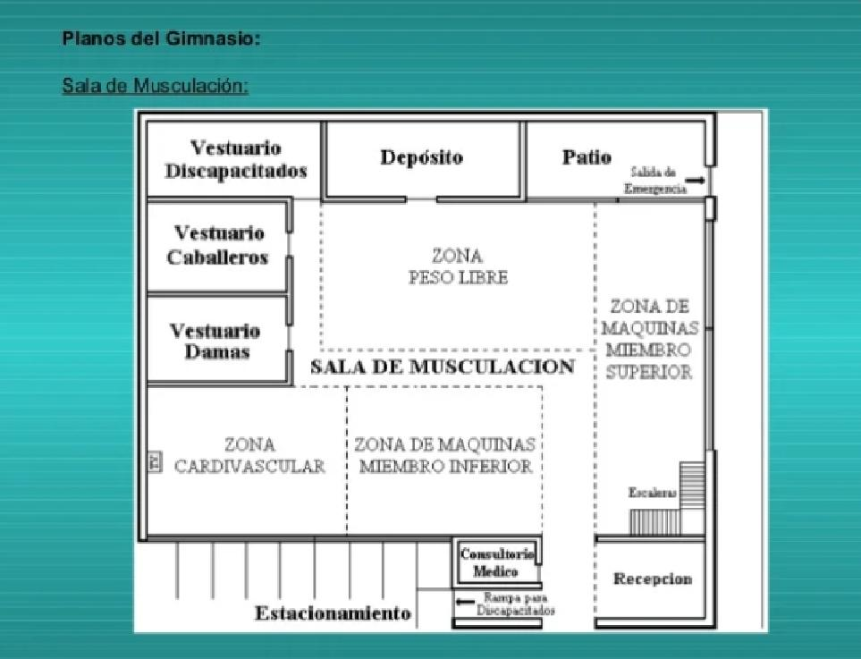

Elaborado: Llamuca Liliana

# PROCESO DERECHO EMPRESARIAL

Con el fin de agregar formalidad al negocio, se realizaron los tramites y permisos pertinentes.

## Servicio de Rentas Internas / SRI

Para legalizar la empresa y tener permiso del SRI se debe tener los siguientes documentos

* Cédula de identidad
* Certificado de votación
* Documento para registrar el establecimiento del domicilio del contribuyente
* Escritura pública de constitución
* Nombramiento del representante legal
* Solicitud de inscripción y actualización general del Registro Único de Contribuyentes (RUC) sociedades, sector privado y público (SRI, 2020).

## Permiso de los bomberos

El permiso de funcionamiento es la autorización que el Cuerpo de Bomberos emite a todo local para su funcionamiento y que se enmarca dentro de la actividad. De acuerdo al marco legal vigente en el Reglamento de Prevención, Mitigación y Protección Contra Incendios del Registro Oficial Edición Especial Nº 114 del jueves 2 de abril de 2009, para la obtención del referido permiso se debe cumplir con los siguientes requisitos:

- Adquirir en ventanilla formulario para solicitud para permiso de funcionamiento:

– Informe favorable de inspección sobre instalaciones y seguridad contra incendios.

– copia del RUC.

– copia del pago del impuesto predial.

– copia del permiso de funcionamiento del año anterior.

– Copia de cedula de identidad del propietario o representante legal.

– Plan de emergencia y autoprotección, obligatoriedad a establecimientos que determina la ley. (PERMISOS Y TRÁMITES, 2022)

## Patente Municipal

La patente municipal se paga una vez por año y su valor está calculado por cada municipio. En este caso la Municipalidad de San Cristóbal. Los requisitos que se solicitan son

* Formulario de solicitud para registro de patente
* Copia de cédula de identidad
* Copia de certificado de votación
* Copia de Registro Único de Contribuyentes (RUC)
* Copia de certificado de funcionamiento de bomberos del año actual
* En caso de tener RUC traer declaración de impuesto a la renta del ejercicio económico anterior para personas obligadas a llevar contabilidad
* Copia de certificado de uso de suelo (en caso de ser primera vez que solicita patente) (GAD San Cristóbal, 2022)

## IESS (Instituto Ecuatoriano de Seguridad social)

El Registro Patronal en el Sistema de Historia Laboral, se lo obtiene en el IESS y no tiene ningún costo.

1. Ingresar a la página web del IESS www.iess.gob.ec.
2. Escoger la opción empleador-registro nuevo empleador.
3. Ingresar el número de RUC o cédula de ciudadanía y escoger el sector al que pertenece (privado, público o doméstico).
4. Ingresar los datos obligatorios que se encuentran marcados con asterisco.
5. Terminar con el registro patronal, imprimir la solicitud de clave y el acuerdo de uso de la información.
6. Acercarse a las agencias del IESS a los Centros de Atención Universal, portando los documentos que han sido solicitados, para obtener la clave patronal. (IESS, 2021).

## Derechos y obligaciones de los Trabajadores

**Derechos**

* Afiliación a la seguridad social desde el primer día de trabajo.
* Tener su sueldo básico
* A percibir horas extras y suplementarias
* A percibir décimo tercero y décimo cuarto
* A percibir los fondos de reserva a partir del segundo año de trabajo.
* A vacaciones laborales
* A recibir una compensación por el salario digno
* A un periodo de licencia por maternidad
* Al subsidio por maternidad
* Solicitar certificados relativos a su trabajo
* A recibir pago de utilidades (Ecuador Legal, 2022)

**Obligaciones**

* Ejecutar el trabajo en los términos del contrato.
* Restituir al empleador los materiales no usados y conservar en buen estado los instrumentos.
* Trabajar, casos de peligro o siniestro inmanentes, por un tiempo mayor que el señalado para la jornada máxima o en los días de descanso.
* Observar buena conducta en el trabajo
* Cumplir las disposiciones del reglamento extendido en forma legal.
* Dar aviso al empleador cuando por causa justa faltare al trabajo
* Comunicar al empleador los peligros de daños materiales que amenacen la vida o los intereses de los empleadores o trabajadores
* Guardar escrupulosamente los secretos técnicos
* Sujetarse a las medidas preventivas e higiénicas que impongan las autoridades
* Sujetarse a las medidas en el CT. (Ecuador Legal, 2022)

## Derechos y obligaciones de los Empleador

**Derechos**

Ejercer potestad y facultad en la organización.

Poder establecer un orden reglamentario y disciplinario

Obtener prestaciones de trabajo.

Sacar beneficio de la productividad del trabajo.

Contra porte del contrato laboral. (Ecuador Legal, 2022)

**Obligaciones**

Celebrar un contrato de trabajo

Inscribir el contrato de trabajo en el Ministerio de Relaciones Laborales

Afiliar al trabajador en el Seguro Social

Tratar a los trabajadores con la debida consideración

Pagar sueldo básico

Asumir el porcentaje (11,15%) que corresponde al seguro social

Pagar horas extras y suplementarías

Pagar decimos terceros y cuartos

A partir del segundo año laboral, pagar el fondo de reserva.

Pagar una compensación por el salario digno

Pagar utilidades si la empresa tiene beneficios. (Ecuador Legal, 2022)

# **PROCESO** DE IMPACTO AMBIENTAL Y SOCIAL

## Objetivo de área

El área de limpieza influye mucho, origina un efecto mínimo sobre la salud de las personas y el medio ambiente. Este incluye la combinación de programas de limpieza eficientes, prácticas y soluciones innovadoras, equipos y productos sostenibles.

Evaluar la protección del Medio Ambiente como principal deber de la empresa para que se lleve a cabo en todas las funciones y áreas de la actividad que realiza la organización. Teniendo en cuenta que por la emergencia sanitaria debemos poner como prioridad en la organización el tema de limpieza y accesorios de esta.

Como protección al ambiente la reducción de los impactos ambientales derivados del uso y la manipulación de sustancias químicas.

## Impacto ambiental

Los problemas de tipo medioambiental en el sector limpieza pueden dividirse fundamentalmente en cuatro campos:

* Residuos.
* Aguas.
* Ruidos.
* Atmósfera.

**Residuos**

* Productos de limpieza.
* Deshechos de la ejecución de limpieza (trapos sucios, filtros, suciedad extraída,).

**Atmósfera**

La contaminación atmosférica, en la actualidad es la contaminación menos relevante en los servicios de limpieza. El tipo de contaminación atmosférica más común:

* Emisiones difusas.
* Generación de CFC´s de los aerosoles utilizados para las limpiezas.

**Ruidos**

La contaminación fundamental por ruidos

* Niveles de ruido máximos marcados por las ordenanzas municipales.

## Impacto social

**Igualdad de género**

La igualdad de género se refiere a “la igualdad de derechos, responsabilidades y oportunidades de las mujeres y los hombres” que se pueda tener a lo largo de la vida de la empresa.

**Generar empleo**

Generar empleos a las personas del sector tanto a personas no profesionales y profesionales, de acuerdo a los perfiles para los cargos solicitados y también para el servicio de limpieza, capacitación formando un personal con amplia experiencia y conocimiento.

Obra social en escuelas, colegios, a personas con discapacidad, personas de la tercera edad del lugar donde está situada la empresa.

**Atracción de empleados**

Mantener una política que incluya una gestión empresarial que sea eficiente y responsable de manera que los empleados y trabajadores se sientan motivados y seguros en su lugar de trabajo y empiecen a rendir al máximo en sus actividades encomendadas a cada uno.

# PROCESO FINANCIERO

## 

## Introducción

El plan financiero de una empresa se basa en realizar una evaluación del estado económico-financiero. De esta manera se podrá saber la liquidez de la empresa y tomar decisiones para los beneficios de la empresa aumenten.

En este proceso se llevará a cabo el Estudio de viabilidad de la empresa, por lo que se podrá ver si este proyecto cumple con los requisitos económicos necesarios, asegurando el éxito de la organización.

## Activos Fijos

El activo fijo se refiere al bien que posee una empresa o negocio, sea tangible o intangible. Los activos fijos son necesarios para el funcionamiento de una empresa, se toman en cuenta en esta ocasión con los edificios, equipos industriales y de seguridad, equipos de computación y muebles, sumando como total de activos fijos para la empresa se tiene: $14.169,00

Tabla 30 .Activos Fijos.

|  |  |
| --- | --- |
| **ACTIVOS FIJOS** | |
| Equipos Industriales / seguridad | $12234,00 |
| Equipos de Computación | $725,00 |
| Muebles - enseres | $1210,00 |
| **TOTAL ACTIVOS FIJOS** | **$14.169,00** |

Elaborado: Llamuca Liliana (2022)

## Activos diferidos

Concierne a todos los gastos o inversión para la creación de la empresa. Activos diferidos se define a la inscripción de la compañía que, en este caso, se la instaura como Sociedad Acción Simplificada lo que representa que la inscripción es gratuita, los gastos legales serán del permiso de funcionamiento de y las patentes municipales de lo que nos da un total de activos diferidos de $400,00

Tabla 31 Activos diferidos

|  |  |
| --- | --- |
| **ACTIVOS DIFERIDOS** | |
| Gastos de constitución | $400,00 |
| Total | **$400,00** |

Elaborado: Llamuca Liliana (2022)

## Capital de trabajo

El capital de trabajo es la cantidad necesaria de recursos para que una empresa o institución financiera pueda realizar sus operaciones con normalidad.

Tabla 32 Capital de trabajo

|  |  |
| --- | --- |
| **CAPITAL DE TRABAJO** | |
| Sueldos | $20.594,80 |
| Servicios Básicos | $420,00 |
| Material oficina | $252,48 |
| Material limpieza | $150,00 |
| Alquiler local | $3.600,00 |
| Publicidad | $336,00 |
| Sistemas | $725,00 |
| Adquisición productos | $6.000,00 |
| Gastos financieros | $2.800,00 |
| TOTAL INVERSION | $34.878,28 |

Elaborado: Llamuca Liliana (2022)

La inversión total son todos los gastos que se efectúan, teniendo en cuenta activos fijos, diferidos y capital de trabajo es de $49.447,28

Tabla 33 Total de inversión

|  |  |
| --- | --- |
| **CAPITAL DE INVERSION** | |
| Capital trabajo | $ 34.878,28 |
| Activos fijos | $ 14.169,00 |
| Activos diferidos | $ 400,00 |
| TOTAL | $ 49.447,28 |

Elaborado: Llamuca Liliana (2022)

## Sueldos

A continuación, se detalla el cuadro de sueldos con todos los beneficios legales, incluido el aporte al IESS, con valores mensuales y anuales*.*

Tabla 34 Sueldos

|  |  |  |  |  |  |
| --- | --- | --- | --- | --- | --- |
| **PERSONAL** | **SUELDOS** | **ANUAL** | **IESS EMP.** | **IESS EMPRESA** | **GASTO SUELDOS ANUAL** |
| Administrador | $600,00 | $7.200,00 | $680,40 | $874,80 | $7.394,40 |
| Entrenador | $425,00 | $5.100,00 | $481,95 | $619,65 | $5.237,70 |
| Cajero – Recepcionista | $425,00 | $5.100,00 | $481,95 | $619,65 | $5.237,70 |
| **TOTAL** | **$ 1.450,00** | **$17.400,00** | **$1.644,30** | **$2.114,10** | **$17.869,80** |

Elaborado: Llamuca Liliana (2022)

Tabla 35 Décimos

|  |  |  |  |  |
| --- | --- | --- | --- | --- |
| **PERSONAL** | **SUELDOS** | **DÉCIMO 4º** | **DÉCIMO 3º** | **TOTAL DÉCIMOS** |
| Administrador | $600,00 | $425,00 | $600,00 | $1.025,00 |
| Entrenador | $425,00 | $425,00 | $425,00 | $850,00 |
| Cajero - Recepcionista | $425,00 | $425,00 | $425,00 | $850,00 |
| TOTAL | **$1.450,00** | **$1.275,00** | **$1.450,00** | **$2.725,00** |

Elaborado: Llamuca Liliana

Tabla 36 Total sueldos

|  |  |  |
| --- | --- | --- |
| **TOTAL SUELDOS** | **TOT. DÉCIMOS** | **TOT ANUAL** |
| **$ 17.869,80** | **$2.725,00** | **$20.594,80** |

Elaborado: Llamuca Liliana

El total de sueldo a pagar incluido todos los beneficios legales es de $20.594,80 anual.

## Depreciación activos fijos.

La depreciación de los activos fijos se realizará de acuerdo a la naturaleza de los bienes, a la duración de su vida útil y la técnica contable.

* Inmuebles (excepto terrenos), naves, aeronaves, barcazas y similares 5% anual.
* Instalaciones, maquinarias, equipos y muebles 10% anual.
* Vehículos, equipos de transporte y equipo caminero móvil 20% anual.
* Equipos de cómputo y software 33% anual

Los activos fijos para el establecimiento son los siguientes: equipos industriales 10%, equipos de computación con un 33.33 % y muebles y enseres con el 10 % dando así un total de $1.586,04

Tabla 37 Depreciación de activos fijos

|  |  |  |  |
| --- | --- | --- | --- |
| **DEPRECIACIÓN ACTIVOS FIJOS** | | | |
|  |  | **% DEPRECIACIÓN** | **DEPRECIACIÓN** |
| Equipos Industriales / seguridad | 12.234,00 | 10% | $1.223,40 |
| Equipos de Computación | 725,00 | 33,33% | $241,64 |
| Muebles y Enseres | 1.210,00 | 10% | $121,00 |
|  |  |  | $1.586,04 |

Elaborado: Llamuca Liliana (2022)

## Amortizaciones

Este es el valor que recupera la empresa por constitución de la misma. La Amortización del establecimiento es de un 20% que a su vez equivale a $400, ya que el monto por constitución equivale a $80

Tabla 38 Amortizaciones

|  |  |  |  |
| --- | --- | --- | --- |
| **AMORTIZACIONES** | | | |
| **PORCENTAJE AMORTIZACIÓN** | | | |
| Gastos de Constitución de la empresa | $400,00 | 20% | $80,00 |

Elaborado: Llamuca Liliana (2022)

## Tabla de amortización

A continuación, se presenta la tabla de amortización, que incluye el valor de $ 20.000 que se pedirá a una entidad bancaria, calculando el pago en 5 años, con una tasa de interés del 14%.

Tabla 39 Tabla de amortización

|  |  |  |  |  |
| --- | --- | --- | --- | --- |
| **TABLA DE AMORTIZACION** | | | | |
| MONTO | 20000 | | | |
| TASA | 14% | | | |
| PLAZO | 5 | | | |
| **PERIODO** | **DIVIDENDO** | **PAGO INTERES** | **PAGO CAPITAL** | **SALDO** |
| 0 | - | - | - | 20.000,00 |
| 1 | $5.825,67 | 2.800,00 | 3.025,67 | 16.974,33 |
| 2 | $5825,67 | 2.376,41 | 3.449,26 | 13.525,06 |
| 3 | $5825,67 | 1.893,51 | 3.932,16 | 9.592,90 |
| 4 | $5825,67 | 1.343,01 | 4.482,66 | 5.110,24 |
| 5 | $5825,67 | 715,43 | 5.110,24 | 0,00 |

Elaborado: Llamuca Liliana (2022)

La tabla indica el manejo de pago de la suma de $ 20.000,00 llegando al año 5, el pago de interés de $715,43**.**

## Estructura capital

Es la mezcla especifica de deuda a largo plazo o de capital de una organización que utiliza para financiar sus operaciones. Una organización puede financiarse con recursos propios (capital) o con recursos pedidos en préstamo (pasivos).

La estructuración de capital para el presente proyecto se encuentra formado de la siguiente manera: Capital Propio con la suma de $29.447,28, que equivale a una estructura del 60%; costo 12% con una tasa de descuento de 7,1 %; por consiguiente el Capital Financiero es de $ 20.000,00 con una estructura del 40% , el costo es del 14 % que otorga el 5,7% de tasa de descuento; con un total de inversión de $49.447,28, que en la suma total nos da una estructura del 100% y TMAR (tasa mínima de rendimiento) que es la suma de las tasas de descuento con un total de 12,8% valor indicador de la factibilidad de la empresa

Tabla 40 Estructura de capital

|  |  |  |  |  |  |
| --- | --- | --- | --- | --- | --- |
| **ESTRUCTURA DE CAPITAL** | | | | | |
|  |  | Estructura | Costo | TD |  |
| Capital Propio | $29.447,28 | 60% | 12% | 7,1% |  |
| Capital Financiero | $20.000,00 | 40% | 14% | 5,7% |  |
| TOTAL INVERSIÓN | $49.447,28 | 100% |  | 12,8% | TMAR |

Elaborado: Llamuca Liliana

## Punto de equilibrio

Se aprecian los costos fijos que va a tener la empresa y son aquellos costos que la empresa debe pagar independientemente de su nivel de operación, es decir, produzca o no produzca debe pagarlos.El valor se calculó el valor total mensual es de $ 2.551,23

Tabla 41 Punto de equilibrio

|  |  |
| --- | --- |
| **Costos fijos** | |
| Materia prima | $500,00 |
| Arriendo | $300,00 |
| Sueldos | $1.716,23 |
| Servicios básicos | $35,00 |
| TOTAL | **$ 2.551,23** |

Elaborado: Llamuca Liliana

El punto de equilibrio es uno de los elementos centrales en cualquier tipo de negocio pues nos debe vender para recuperar el dinero que se invirtio al iniciar el negocio, sin recibir ganancias. Una vez que la empresa alcanza el equilibrio entre los costos totales y los ingresos totales, tendrá posibilidades de ser rentable y empezará a producir ganancias.

Tabla 42 Servicios para alcanzar el punto de equilibrio

|  |  |  |  |
| --- | --- | --- | --- |
| VENTA | 26 | 118,00 | 3071,9 |
| COSTO | 26 | 20,00 | 520,7 |
| GASTO | | | 2551,2 |
| **PUNTO DE EQUILIBRIO** | | | **0** |

Elaborado: Llamuca Liliana

El local deberá recibir un mínimo de 26 clientes al mes para alcanzar el punto de equilibrio, es decir que no haya pérdida ni ganancia.

Ilustración 25 Gráfica del punto de equilibrio del Gimnasio

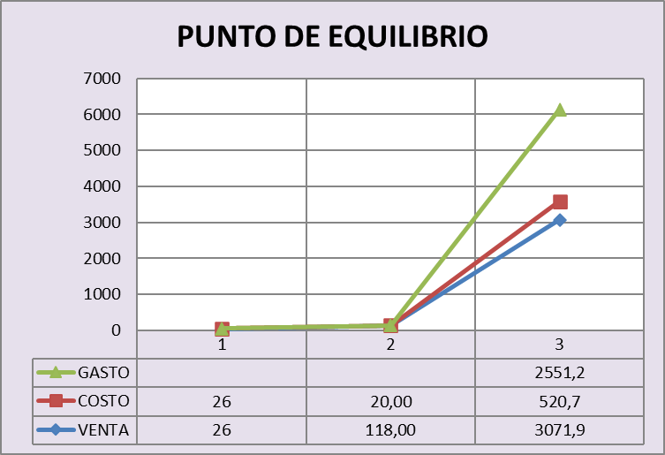

Elaborado: Llamuca Liliana

El margen de contribución es el resultado de restar los costes variables al precio de venta, es decir son los beneficios de una compañía sin considerar los costos fijos. El valor total de la suma de todos los servicios es $118, el valor del costo sería $20, por lo que el margen de contribución será de $98.

Tabla 43 Margen de contribución

|  |  |  |  |  |  |
| --- | --- | --- | --- | --- | --- |
| **Producto** | **Matrícula** | **Pago mensual** | **Quincena** | **Pago servicio diario** | **Total Servicio** |
| Precio | $45,00 | $45,00 | $25,00 | $3,00 | **$118,00** |
| Costo | $10,00 | $5,00 | $5,00 | $ - | **$20,00** |
| Ganancia | $35,00 | $40,00 | $20,00 | $3,00 | **$98,00** |

Elaborado: Llamuca Liliana

Tabla 44 Proyección de ventas

|  |  |  |  |
| --- | --- | --- | --- |
| **Ventas proyectadas** | | | |
| 55 | $6.490,00 | $77.880,00 | ventas |
| 55 | $1.100,00 | $13.200,00 | costo |

Elaborado: Llamuca Liliana

## Costo de ventas

El costo de venta se basa en un periodo de cinco años en el mismo que tendremos las ventas proyectadas para conocer los valores del primer año. La tabla es contemplada a 5 años con un crecimiento país del 1% aproximadamente.

Tabla 45 Estado de resultados

|  |  |  |  |  |  |  |
| --- | --- | --- | --- | --- | --- | --- |
| **FLUJODE VENTAS** | | | | | | |
|  | 0 | 1 | 2 | 3 | 4 | 5 |
| VENTAS |  | $77.880,00 | $80.224,19 | $ 82.638,94 | $85.126,37 | $87.688,67 |
| COSTO DE VENTAS |  | $13.200,00 | $13.597,32 | $14.006,60 | $14.428,20 | $14.862,49 |
| UTILIDAD BRUTA EN VENTAS |  | $64.680,00 | $66.626,87 | $68.632,34 | $70.698,17 | $72.826,18 |
| GASTOS ADMINISTRATIVOS |  | $20.594,80 | $21.214,70 | $21.853,27 | $22.511,05 | $23.188,63 |
| SERVICIOS BASICOS |  | $420,00 | $432,64 | $445,66 | $459,08 | $472,90 |
| MATERIAL OFIC. Y LIMPIEA |  | $402,48 | $414,59 | $427,07 | $439,93 | $453,17 |
| ALQUILER |  | $3.600,00 | $3.708,36 | $3.819,98 | $3.934,96 | $4.053,41 |
| PUBLICIDAD |  | $336,00 | $346,11 | $ 356,53 | $367,26 | $378,32 |
| DEPRECIACIONES |  | $1.586,04 | $1.586,04 | $1.586,04 | $1.586,04 | $1.586,04 |
| AMORTIZACIONES |  | $80,00 | $80,00 | $80,00 | $80,00 | $ 80,00 |
| UTILIDAD OPERATIVA |  | $37.660,68 | $38.844,41 | $40.063,78 | $41.319,84 | $42.613,72 |
| GASTOS FINANCIEROS |  | $2.800,00 | $2.376,41 | $1.893,51 | $1.343,01 | $715,43 |
| UTILIDAD ANTES DE IMPUESTOS |  | $34.860,68 | $36.468,01 | $38.170,27 | $39.976,84 | $41.898,29 |
| BASE IMPOSITIVA |  | $12.637,00 | $13.219,65 | $13.836,72 | $14.491,60 | $15.188,13 |
| UTILIDAD NETA |  | $22.223,68 | $23.248,35 | $24.333,55 | $25.485,23 | $26.710,16 |

Elaborado: Llamuca Liliana (2022)

## Flujo de caja

El flujo de caja se refiere a la información sobre los recursos que genera una empresa, tanto los flujos de entrada como de salida, en un periodo de tiempo específico, brinda la información sobre los ingresos y gastos, permitiendo determinar la solvencia y liquidez que posee la empresa.

Para el primer año se tendrá un flujo neto de caja de $20.864,05mientras que para el 5 año esta aumentará a 23.265,96 ya que en este año se recupera el capital de trabajo.

Tabla 46 Flujo de caja

|  |  |  |  |  |  |  |
| --- | --- | --- | --- | --- | --- | --- |
| **FLUJO DE CAJA** | | | | | | |
|  | 0 | 1 | 2 | 3 | 4 | 5 |
| UTILIDAD OPERATIVA |  | $37660,68 | $38844,41 | $40063,78 | $41319,84 | $42613,72 |
| DEPRECIACION |  | $1586,04 | $1586,04 | $1586,04 | $1586,04 | $1586,04 |
| AMORTIZACION |  | $80,00 | $80,00 | $80,00 | $80,00 | $80,00 |
| - BASE IMPOSITIVA |  | $12637,00 | $13219,65 | $13836,72 | $14491,60 | $15188,13 |
| - GASTOS FINACIEROS |  | $2800,00 | $2376,41 | $1893,51 | $1343,01 | $715,43 |
| - PAGO CAPITAL |  | $3.025,67 | $3.449,26 | $3.932,16 | $4.482,66 | $5.110,24 |
| = FLUJO NETO DE CAJA | -49447,28 | $20.864,05 | $21.465,13 | $22.067,43 | $22.668,61 | $23.265,96 |

Elaborado: Llamuca Liliana (2022)

## Cálculo del TIR y el VAN

Para finalizar el análisis financiero tenemos el último paso que es el del cálculo del VAN y el TIR que consiste en:

### 6.14.1. VAN (Valor Actual Neto)

El VAN es un indicador financiero que sirve para determinar la viabilidad de un proyecto. El VAN o VPN es calculado a partir del [flujo de caja](http://es.wikipedia.org/wiki/Flujo_de_caja) anual, trasladando todas las cantidades futuras al presente. Es un VAN traer el valor presente todas las proyecciones obtenidas en el flujo de caja menos la inversión; el VAN es bueno cuando es mayor a cero; por consiguiente, el VAN en la empresa es de $27.843,75; por lo tanto, el negocio es factible.

### 6.14.2. TIR (Tasa Interna de Retorno)

La Tasa Interna de Retorno (TIR), es el porcentaje de beneficio o pérdida que conllevará cualquier inversión y está definida como la [tasa de interés](http://es.wikipedia.org/wiki/Tasa_de_inter%C3%A9s) con la cual el [valor actual neto](http://es.wikipedia.org/wiki/Valor_actual_neto) o [valor presente neto](http://es.wikipedia.org/wiki/Valor_presente_neto) (VAN) es igual a cero. Se utiliza para decidir sobre la aceptación o rechazo de un proyecto de inversión.

TIR valor porcentual del flujo de caja (debe ser mayor al TMAR), en este caso el TIR de la empresa posee un valor de 33,63%% que en resumen brinda gran utilidad y rentabilidad a la empresa en cuestión, teniendo una diferencia del 12,81% con el TMAR.

Tabla 47 Cálculo del VAN, TIR y TMAR

|  |  |
| --- | --- |
| **CALCULO DEL TIR Y EL VAN** | |
| VAN | $27.843,75 |
| TIR | 33,63% |
| TMAR | 12,81% |

Elaborado: Llamuca Liliana (2022)

# CONCLUSIONES

* Concluyendo el capítulo dos, nos enfocamos en que sustentara la organización, sabemos de dónde nacerá y cómo surgió a formarse dicho emprendimiento, basándose en las necesidades del cliente, para que la organización sea una empresa rentable.
* Basándonos el capítulo 3 en realizar tomamos en cuenta que necesitamos y cuál es el presupuesto para formar la organización, sus maquinarias, uniformes y todo lo que requiere la empresa, en sueldos, entre otras cosas. Tomando en cuenta la cotización de cada producto, máquina y todo lo que tendrá la empresa.
* Continuar el capítulo 4 y 5, donde nos basamos más en posicionarnos de forma legal, que normas y reglamentos debemos seguir mediante la Ley. Continuando tener un objetivo de cómo cuidar la imagen de la empresa, su limpieza.
* Basándonos el capítulo 6 en realizar un análisis financiero para comprobar si la empresa nos genera ganancias, cuanto de capital que necesitamos, y todo requiere la empresa, en equipos, sueldos de trabajadores, uniformes, entre otras cosas. Cuanto tenemos que vender, y cuanto será nuestro progreso en 5 años. Verificando si la empresa es rentable.
* Terminar concluyendo analizando cada paso que dimos durante el proyecto, a ver si es viable o no, agradeciendo a todas las personas que nos dieron el apoyo durante todo el proceso estudiantil.

# RECOMENDACIONES

* Definir y priorizar todos los pases que se han realizado en el proyecto, para poder saber si algún proyecto de emprendimiento es viable o no, en el transcurso de nuestras vidas laborales.
* Se invita a comprobar el proceso de este proyecto para algún emprendimiento activo que no tenga como guiarse de manera sustentable a ver la factibilidad de la organización.
* Sustentar con base legal y financiero su proyecto, evitando así el cierre pronto de este, con el fin de progresar empresarialmente.
* Realizar una investigación del mercado para con ello establecer los objetivos y el marketing del emprendimiento, verificar si tenemos cosas a favor o en contra de dicho proyecto.
* Definir el estado financiero es algo principal de cualquier proyecto de emprendimiento ya que sabemos que capital necesitaremos y cuánto dinero utilizaremos en cada evolución de la organización.

# REFERENCIAS

Medical Education and Research. (2022). *Ejercicio: Siete beneficios de la actividad física regular*. Obtenido de Mayo Clinic: https://www.mayoclinic.org/es-es/healthy-lifestyle/fitness/in-depth/exercise/art-20048389#:~:text=El%20ejercicio%20suministra%20ox%C3%ADgeno%20y,para%20hacer%20las%20tareas%20diarias.

Ecuador Legal. (12 de Febrero de 2022). *Derechos y Obligaciones del trabajor y empleador*. Obtenido de Ecuador Legal: http://www.ecuadorlegalonline.com/laboral/obligaciones-derechos-como-empleador-y-empleado/#:~:text=El%20trabajador%20tiene%20derecho%20a,caso%20que%20trabajes%20estas%20horas.

EUROINNOVA. (2022). *que es la fijacion de precios*. Obtenido de EUROINNOVA Business School: https://www.euroinnova.ec/blog/que-es-la-fijacion-de-precios

GAD San Cristóbal. (Marzo de 2022). *Requisitos para obtener la patente muncipal*. Obtenido de Ventanilla de información del GAD Santa Clara.

IESS. (11 de 01 de 2021). *IESS*. Obtenido de https://www.iess.gob.ec/home-preguntas-frecuentes/

Kueski, S. (2020). *Qué es un activo fijo: definición.* Recuperado el 23 de Agosto de 2021, de https://kueski.com/blog/finanzas-personales/emprender/que-es-un-activo-fijo/

OMS. (21 de Noviembre de 2019). *Un 80% de los adolescentes no hace suficiente actividad física*. Obtenido de Organización Mundial de la Salud: https://news.un.org/es/story/2019/11/1465711

Peiró, A., & Andrés, S. (29 de Enero de 2016). *Precio*. Obtenido de Economipedia: https://economipedia.com/definiciones/precio.html

*PERMISOS Y TRÁMITES*. (2022). Obtenido de http://www.bomberospuertoayora.gob.ec/wp/permisos-y-tramites/

Quiroa, M. (19 de Agosto de 2021). *Organigrama empresarial*. Obtenido de Economipedia: https://economipedia.com/definiciones/organigrama-empresarial.html

Revista Economía y Política. (27 de Julio de 2018). *Diagnóstico de la formalización administrativa de las empresas medianas dedicadas al comercio al por menor en Quito*. Obtenido de Economía y Política: https://publicaciones.ucuenca.edu.ec/ojs/index.php/REP/article/view/1680#:~:text=La%20formalizaci%C3%B3n%20administrativa%20de%20una,y%20evidenciados%20sus%20procesos%20organizacionales.

Software DELSOL. (s.f.). *Tasa interna de retorno (TIR).* Recuperado el 25 de Agosto de 2021, de https://www.sdelsol.com/glosario/tasa-interna-de-retorno-tir/

SRI. (16 de 12 de 2020). *SRI*. Obtenido de https://www.sri.gob.ec/web/guest/regimen-impositivo-simplificado-rise

# ANEXOS

**Proforma de Precios**

**Equipos (Anexo1)**

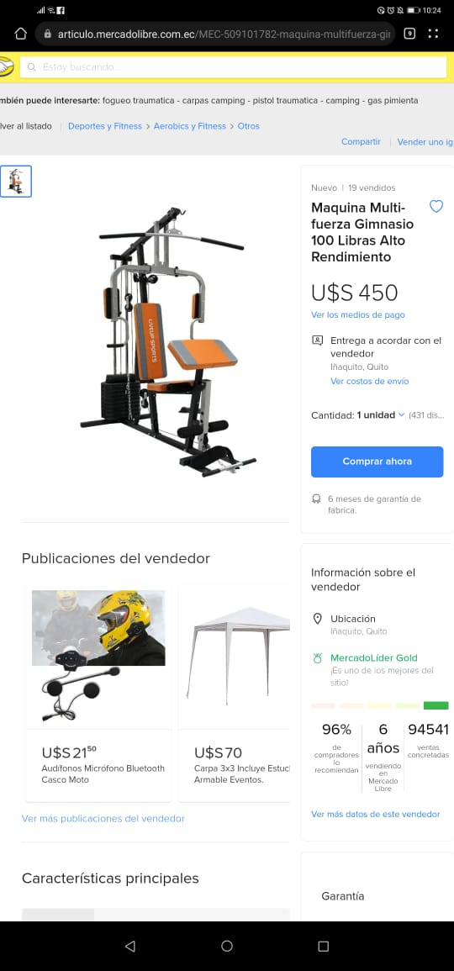

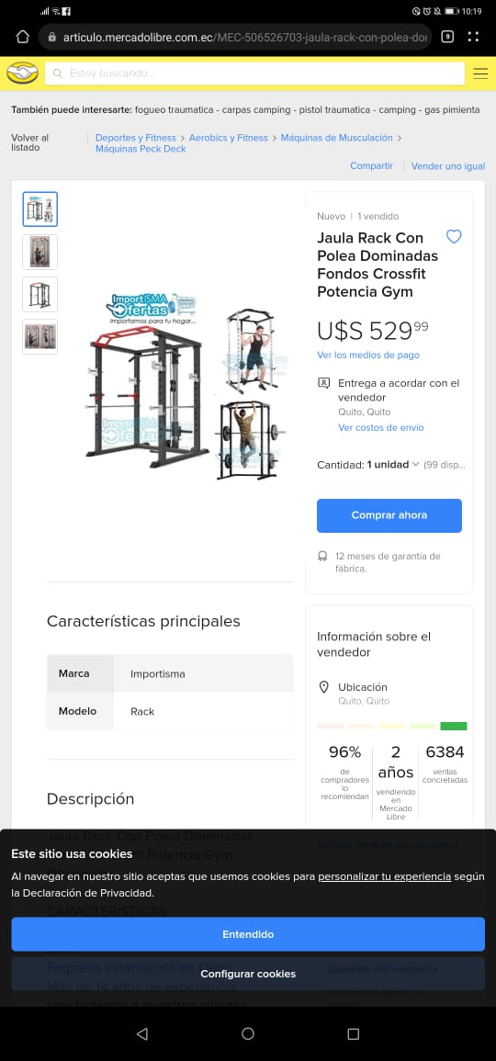

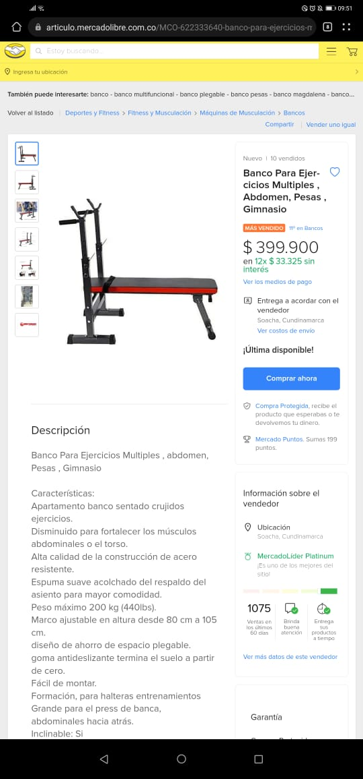

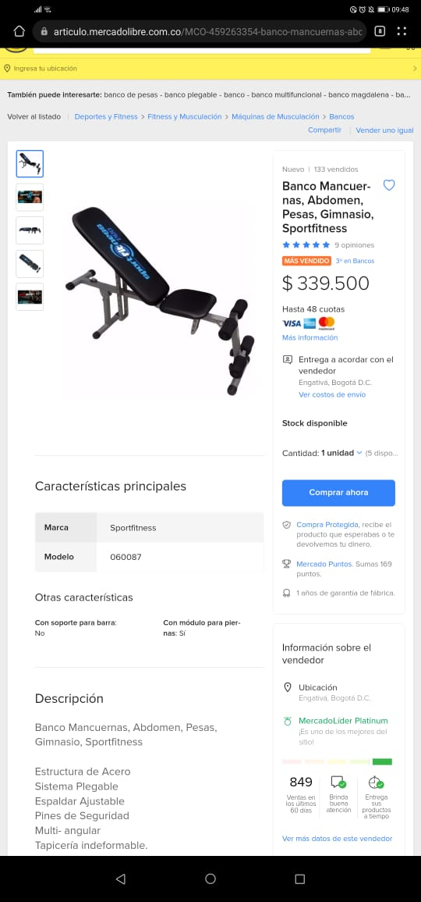

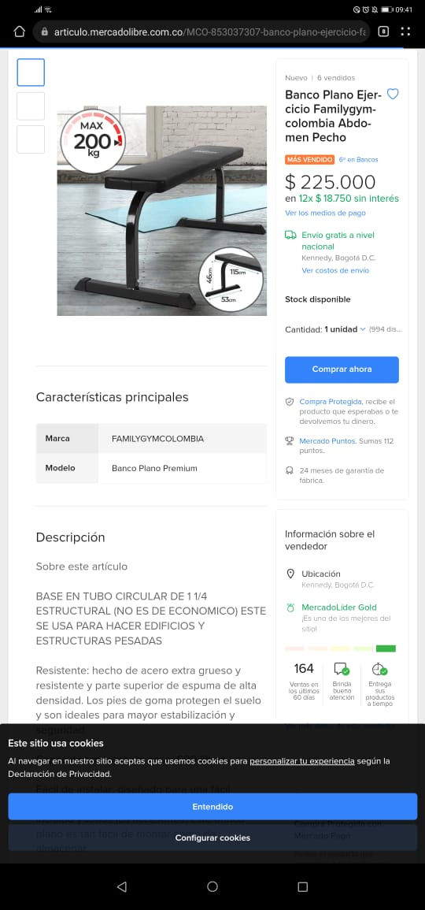

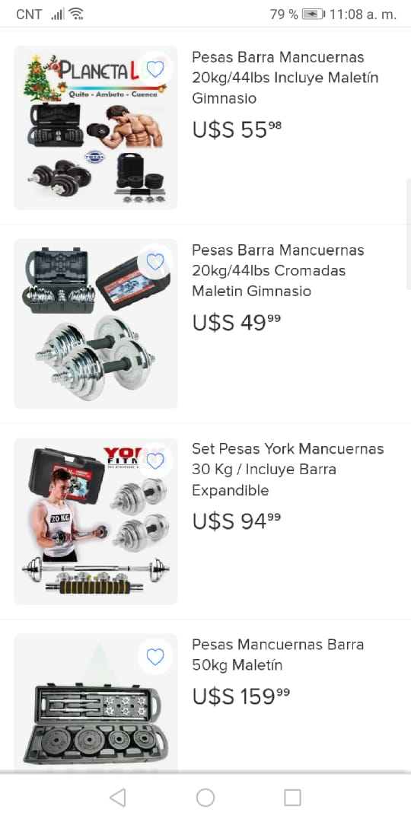

**Equipos de computación (Anexo 2)**

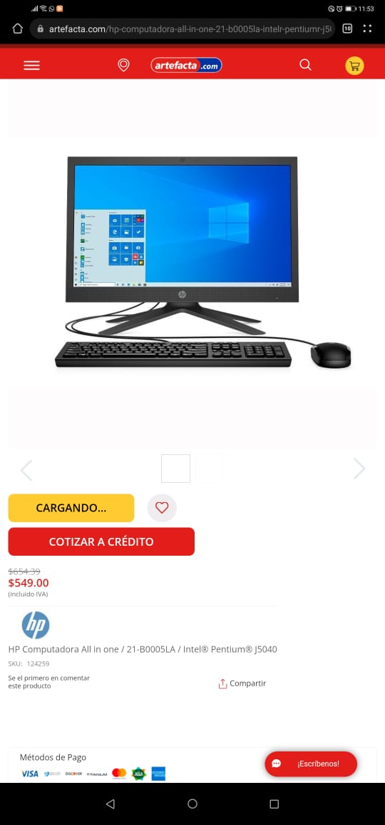

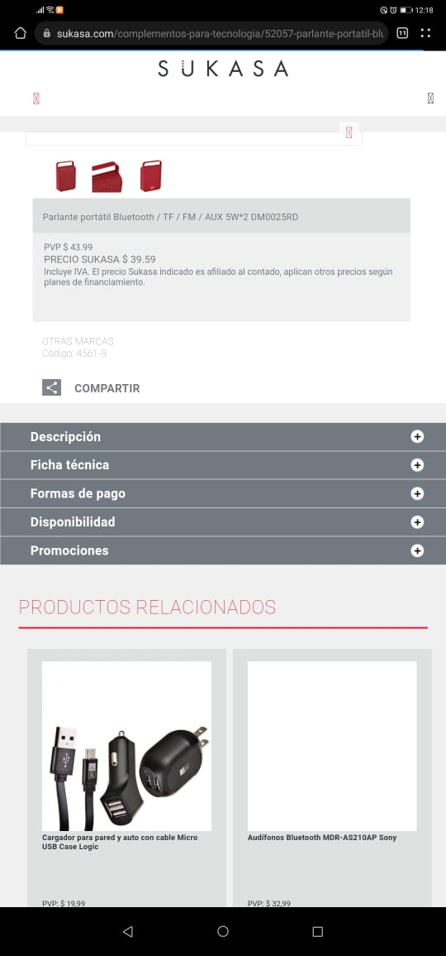

**Muebles y enseres (Anexo 3)**

